НАЦІОНАЛЬНИЙ ТЕХНІЧНИЙ УНІВЕРСИТЕТ УКРАЇНИ
«КИЇВСЬКИЙ ПОЛІТЕХНІЧНИЙ ІНСТИТУТ
імені ІГОРЯ СІКОРСЬКОГО»
Навчально-науковий інститут енергозбереження та енергоменеджменту
(повне найменування інституту, факультету)
Кафедра автоматизації електротехнічних та мехатронних комплексів
(повна назва кафедри)
УДК 681.515 | «До захисту допущено»  Завідувач кафедри  __________ Сергій БОЙЧЕНКО . (підпис) (ім’я, прізвище)  « ___ »_____________ 2024 р.
Дипломний проєкт
на здобуття ступеня бакалавра
за освітньо-професійною програмою – Інжиніринг інтелектуальних електротехнічних та мехатронних комплексів
спеціальності 141 Електроенергетика, електротехніка та електромеханіка
(код та назва спеціальності)
на тему: «Електромеханічне обладнання та автоматизація вентиляторної установки виробничого цеху з використанням перетворювача частоти» .
Виконав:
Студент 4 курсу, групи ОА-01 . Томишев П.Г.. __________
(шифр групи) (прізвище та ініціали) (підпис)
Керівник ст. вик. Дубовик В.Г. . __________
(науковий ступінь, вчене звання, , прізвище, ініціали) (підпис)
Консультант з електропостачання к. т. н., доцент Мейта О.В. __________
(науковий ступінь, вчене звання, , прізвище, ініціали) (підпис)
Консультант з охорони праці к. т. н., доцент Мітюк Л.О. . __________
(науковий ступінь, вчене звання, , прізвище, ініціали) (підпис)
Нормоконтролер к. т. н., доцент Кулаковський Л.Я. . __________
(науковий ступінь, вчене звання, , прізвище, ініціали) (підпис)

Рецензент . __________
(науковий ступінь, вчене звання, , прізвище, ініціали) (підпис)
Засвідчую, що у цій магістерській дисертації немає запозичень з праць інших авторів без відповідних посилань
Студент ____________
(підпис)

Київ – 2024 року

НАЦІОНАЛЬНИЙ ТЕХНІЧНИЙ УНІВЕРСИТЕТ УКРАЇНИ
«КИЇВСЬКИЙ ПОЛІТЕХНІЧНИЙ ІНСТИТУТ
імені ІГОРЯ СІКОРСЬКОГО»
Навчально-науковий інститут енергозбереження та енергоменеджменту
(повне найменування інституту, факультету)
Кафедра автоматизації електротехнічних та мехатронних комплексів
(повна назва кафедри)
Рівень вищої освіти – перший (бакалаврський) за освітньо-професійною програмою «Інжиніринг інтелектуальних електротехнічних та мехатронних комплексів»
Спеціальність (спеціалізація) – 141 Електроенергетика, електротехніка та електромеханіка
ЗАТВЕРДЖУЮ
Завідувач кафедри
________ Сергій БОЙЧЕНКО . (підпис) (ім’я, прізвище)
« ___ »_____________ 2024 р.
ЗАВДАННЯ
на дипломний проєкт
студенту Томишеву Павлу Геннадійовичу
(прізвище, ім’я, по-батькові)
- Тема проєкту «Електромеханічне обладнання та автоматизація вентиляторної установки виробничого цеху з використанням перетворювача частоти» керівник проєкту _Дубовик Володимир Григорович, старший викладач
(прізвище, ім’я, по-батькові, науковий ступінь, вчене звання, посада)
затверджені наказом по університету від «29» травня. 2024 р. №2183-с
- Дата подання студентом дипломного проєкту «12» червня.2024 р.
- Вихідні данні до проєкту: схема виробничого цеху, геометричні дані виробничого цеху.
- Зміст пояснювальної записки:
- Загально-технічна частина. Огляд методології проектування промислової вентиляції, огляд видів промислової вентиляції, опис принципів проєктування промислової вентиляції.
- Електропостачання. Розрахунок електричних навантажень, розрахунок площі перерізу кабелів, розрахунок струмів короткого замикання, вибір захисної апаратури, розробка схеми електропостачання виробничого цеху.
- Спеціальна частина. Опис технологічного процесу, розрахунок системи вентиляції, розробка схеми розташування поівтропроводів, вибір обладнання вентиляційної системи.
- Автоматизація. Вибір обладнання автоматизації, комп’ютерне моделювання системи вентиляції у програмному середовищі MatLab Simulink.
- Охорона праці. Перелік робіт та склад бригади, визначення та оцінка показників умов праці на робочих місцях, вибір технічних та організаційних заходів з безпеки праці, вибір заходів із запобігання та ліквідації наслідків пожеж і вибухів.
5. Орієнтовний перелік графічного матеріалу:
1 аркуш - Загально-технічна частина;
2 аркуш - Схема електропостачання;
3 аркуш - Спеціальна частина;
4 аркуш - Автоматизація.
6. Консультанти розділів проєкту
Розділ | Прізвище, ініціали та посада консультанта | Дата, підпис
Розділ | Прізвище, ініціали та посада консультанта | завдання  видав | завдання  прийняв
2. Електропостачання | к.т.н., доцент, Мейта О.В.
5. Охорона праці | к.т.н., доцент, Мітюк Л.О.
7. Дата видачі завдання: «15» квітня.2024 р.
Календарний план
№ з/п | Назва етапів виконання  дипломного проєкту | Термін виконання етапів дипломного проєкту | Примітка
1. | Загально-технічна частина | 15.04-20.04 | виконано
2. | Електропостачання | 21.04-01.05 | виконано
3. | Спеціальна частина | 02.05-10.05 | виконано
4. | Автоматизація | 11.05-29.05 | виконано
5. | Охорона праці | 29.05- 01.06 | виконано
6. | Підготовка графічного матеріалу | 02.06- 06.06 | виконано

Студент ____________ Павло ТОМИШЕВ
(підпис) (ім’я, прізвище)м
Науковий керівник ____________ Володимир ДУБОВИК м - (підпис) (ім’я, прізвище)

ВІДОМІСТЬ ДИПЛОМНОГО ПРОЄКТУ
 |  | № з/п |  | Формат | Позначення |  |  |  | Найменування |  |  |  | Кількість листів |  | Примітка
 |  | 1 |  | А4 | ОА-01.20.2182-с.020.000.00.ПЗ |  |  |  | Завдання на дипломний  проєкт |  |  |  | 2
 |  | 2 |  | А4 | ОА-01.20.2182-с.020.000.00.ПЗ |  |  |  | Пояснювальна записка |  |  |  | 93
 |  | 3 |  | А1 | ОА-01.20.2182-с.020.000.00.С1 |  |  |  | Загально-технічна  частина |  |  |  | 1
 |  | 4 |  | А1 | ОА-01.20.2182-с.020.000.00.С2 |  |  |  | Спеціальна частина |  |  |  | 1
 |  | 5 |  | А1 | ОА-01.20.2182-с.020.000.00.Е3 |  |  |  | Схема електропостачання виробничого цеху |  |  |  | 1
 |  | 6 |  | А1 | ОА-01.20.2182-с.020.000.00.С4 |  |  |  | Автоматизація |  |  |  | 1
 |  |  |  |  |  |  |  | ОА-01.20.2182-с.020.000.00.ПЗ
Зм. | Аркуш |  | № докум. |  |  | Підпис | Дата
Розроб. |  |  | Томишев П.Г. |  |  |  |  | Відомість дипломного  проєкту |  | Літ. |  |  |  | Аркуш |  | Аркушів
Перевір. |  |  | Дубовик В.Г. |  |  |  |  |  |  |  |  |  |  | 1 |  | 1
Реценз. |  |  |  |  |  |  |  |  |  | КПІ ім. Ігоря Сікорського Каф. АЕМК, гр. ОА-01
Н. Контр. |  |  | Кулаковський Л.Я.
Затверд.

Пояснювальна записка
до дипломного проєкту
на тему: «Електромеханічне обладнання та автоматизація вентиляторної установки виробничого цеху з використанням перетворювача частоти»

Київ – 2024 року
РЕФЕРАТ

Дипломний проєкт на тему «Електромеханічне обладнання та автоматизація вентиляторної установки виробничого цеху з використанням перетворювача частоти»: 93 с., 5 розділів, 37 рис., 24 табл., 23 джерела.
Проектування, система вентиляції, енергоефективність, моделювання, перетворювач частоти
Об'єкт дослідження – режими роботи системи вентиляції виробничого цеху.
Мета роботи - створення системи автоматичного керування системою вентиляції виробничого цеху за допомогою перетворювача частоти.
Методи дослідження – аналіз та синтез, методи класифікації, порівняння; комп'ютерне моделювання; теорія автоматичного керування.
У дипломному проєкті виконано автоматизацію вентиляторної установки виробничого цеху. Проведено розрахунок вентиляції. Складено креслення системи повітропроводів, виконано аеродинамічний розрахунок для кожної ділянки системи вентиляції. Підібрано кероване, виконавче та вимірювальне обладнання на основі аеродинамічних розрахунків. Виконано вибір програмованого логічного контролера і його модифікації виходячи з типу вентиляційної системи. Запропоновано використання додаткового витяжного вентилятора у системі для викиду зайвого тиску та відпрацьованого повітря.
Створена система дає користувачеві такі важливі переваги: система керування забезпечує регулювання функції виходу із заданою якістю перехідного процесу. При цьому система регулювання досить динамічна, а помилка регулювання близька до нуля. Також є можливість модернізувати систему шляхом додавання резервного вентилятора, зволожувача повітря і попереднього нагрівання повітря. Використання контролера дає можливість реалізувати управління вентиляційною системою в автоматичному режимі. З цього випливає, що встановлені характеристики, наприклад, збереження певної температури в приміщенні, стануть підтримуватися значно точніше, ніж за умови ручного керування.

ABSTRACT

Diploma project on the topic “Electromechanical equipment and automation of the fan unit of the production shop using a frequency converter”: 93 p., 5 chapters, 37 figures, 24 tables, 23 sources.
Design, ventilation system, energy efficiency, modeling, frequency converter
Object of the study - modes of operation of the ventilation system of a production shop.
The purpose of the work- to create a system for automatic control of the ventilation system of a production shop using a frequency converter.
Research methods – analysis and synthesis, methods of classification, comparison; computer modeling; automatic control theory.
In the thesis project, the automation of the fan installation of the production shop was performed. The ventilation was calculated. A drawing of the air duct system was drawn up, and an aerodynamic calculation was performed for each section of the ventilation system. Control, actuating and measuring equipment was selected based on aerodynamic calculations. The choice of a programmable logic controller and its modification based on the type of ventilation system was made. It is proposed to use an additional exhaust fan in the system to release excess pressure and exhaust air.
The created system provides the user with the following important advantages: the control system provides regulation of the output function with a given quality of the transient process. At the same time, the control system is quite dynamic, and the control error is close to zero. It is also possible to upgrade the system by adding a backup fan, humidifier, and air preheater. The use of the controller makes it possible to realize the control of the ventilation system in automatic mode. This means that the set characteristics, such as maintaining a certain room temperature, will be maintained much more accurately than with manual control.

Зміст
Змн.

Арк

№ докум.

Підпис

Дата

Арк.

1

ОА-01.20.2182-с.020.000.00.ПЗ
Розроб.

Томишев П.Г.
Перевір.

Дубовик В.Г.
Реценз.

Н. Контр.

Кулаковський Л.Я.

Затверд.

Зміст

Літ.

Аркушів

93
НТУУ “КПІ” НН-ІЕЕ ОА-01

Список скорочень 3
Вступ 4
1 ЗАГАЛЬНО-ТЕХНІЧНА ЧАСТИНА 6
1.1 Сучасні системи промислової вентиляції 6
1.2 Зони виробничих приміщень 8
1.3 Визначення типів повітря 9
1.4 Методи проєктування промислової вентиляції 9
1.5 Принципи проєктування вентиляції 13
1.5.1 Розріджувальна вентиляція 13
1.5.2 Змішувальна вентиляція 13
1.5.3 Витісняюча вентиляція 14
1.5.4 Навісна вентиляція 16
Висновки з розділу 17
2. ЕЛЕКТРОПОСТАЧАННЯ 21
2.1 Загальна характеристика об’єкта 21
2.2 Розрахунок освітлення 20
2.2.1 Розрахунок освітлення точковим методом 20
2.3 Розрахунок електричних навантажень 22
2.3.1 Визначення річних витрат електроенергії 25
2.4 Розрахунок електричних мереж 25
2.4.1 Розрахунок струмів навантаження групи електроприймачів 26
2.4.2 Вибір перетину провідників і жил кабелів за нагрівом 27
2.4.3 Вибір ліній мережі за умови механічної міцності 28
2.4.4 Розрахунок електричної мережі за допустимими втратами напруги 28
2.4.5 Остаточний вибір перетинів проводів і жил кабелів 30
2.5 Розрахунок струмів КЗ 31
2.5.1 Розрахунок струмів КЗ в мережах напруги до 1000 В 32
2.6 Вибір електричних апаратів 38
2.6.1 Вибір магнітних пускачів 38
2.6.2 Вибір автоматичних вимикачів у загальнопромисловому виконанні та уставок їх захисту 39
Висновки з розділу 43
3. СПЕЦІАЛЬНА ЧАСТИНА 44
3.1 Опис об’єкту проєктування 44
3.2 Опис технологічного процесу 45
3.2 Розрахунок вентиляційної системи 46
Висновки з розділу 62

4. АВТОМАТИЗАЦІЯ 64
4.1 Вибір обладнання автоматизації 64
4.2 Алгоритм роботи системи вентиляції 68
4.3 Моделювання режимів роботи частотно-регульованого електроприводу в програмному середовищі MatLab 69
4.3.1 Моделювання прямого пуску асинхронного двигуна ВЕНТС ВКПВ 4D 69
4.3.2 Моделювання пуску асинхронного частотно-регульованого двигуна 74
Висновки з розділу 78
5. ОХОРОНА ПРАЦІ 79
5.1 Загальна характеристика об’єкта 79
5.2 Перелік робіт та склад бригади 80
5.3 Визначення та оцінка показників умов праці на робочих місцях 82
5.4 Визначення та оцінка шкідливих і небезпечних виробничих чинників 83
5.5 Вибір технічних та організаційних заходів з безпеки праці 83
5.6 Вибір засобів індивідуального захисту для обмеження впливу небезпечних і шкідливих виробничих чинників 84
5.7 Вибір заходів із запобігання та ліквідації наслідків пожеж і вибухів 84
5.8 Розрахунок захисного заземлення 85
Висновки з розділу 87
ВИСНОВКИ 89
Список використаної літератури 91
Змн.

НТУУ “КПІ”
ІЕЕ ОА-62

Арк
№ докум.

Підпис

Дата

Арк

2
ОА-01.20.2182-с.020.000.00.ПЗ

Список скорочень

ПЕТ – Поліетилентерефталат;
ПЧ – Перетворювач частоти;
АД – Асинхронний двигун;
ПЛК – Програмований логічний контролер;
СЕП – Система електропостачання;
ЕУ – електричне устаткування;
ККД – коефіцієнт корисної дії;
КЛ – кабельна лінія;
ПЛ – повітряна лінія;
КЗ – коротке замикання;
НШВЧ – небезпечні та шкідливі виробничі чинники;
ЗІЗ – засоби індивідуального захисту;
АСПГ – автоматична система пожежогасіння;
Змн.

НТУУ “КПІ”
ІЕЕ ОА-62

Арк
№ докум.

Підпис

Дата

Арк

3
ОА-01.20.2182-с.020.000.00.ПЗ

Вступ

У сучасному світі, а саме в епоху високих технологій, зберігається необхідність у комфортних умовах життя та роботи. Основною метою системи вентиляції є забезпечення приміщень мікрокліматом, а також очищення повітря від шкідливих речовин. При постачанні підприємства чистим повітрям з комфортною температурою ефективність роботи персоналу підвищується. У межах цієї тенденції виникає необхідність автоматизації вентиляційної системи.
Під час проєктування виробничих комплексів необхідно повністю обґрунтувати питання, пов'язані із забезпеченням якості повітряного середовища і стандартизованих параметрів мікроклімату. З огляду на високу вартість виготовлення, монтажу та експлуатації систем вентиляції та кондиціонування повітря, висуваються високі вимоги до якості інженерних розрахунків.Для вибору раціональних проєктних рішень в галузі вентиляції, необхідно вміти аналізувати ситуацію загалом, тобто виявляти просторові взаємозв'язки динамічних процесів, що відбуваються всередині комплексу і в атмосфері.
Актуальність обраної теми пов'язана з тим, що кожне підприємство потребує правильно спроектованої вентиляційної системи. Помилки, допущені в розрахунках і проєктуванні електропостачання промислового підприємства, спричиняють не тільки шкоду майну підприємства, а й ставлять під загрозу безпеку робочого персоналу. Важливу роль на підприємстві відіграє вентиляційна система. Правильно спроектована вентиляційна система впливає на здоров'я і працездатність персоналу, а
також на термін служби обладнання.
Метою дипломного проєкту є розробка автоматичної системи керування вентиляцією виробничого цеху.
Відповідно до мети поставлено наступні завдання:
- Розрахувати параметри регулятора;
- Спроєктувати систему автоматичного керування припливної системи вентиляції виробничого цеху;
- Обрати вимірювальні та виконавчі пристрої;

ЗАГАЛЬНО-ТЕХНІЧНА ЧАСТИНА

1.1 Сучасні системи промислової вентиляції

У всіх системах вентиляції важливу роль грає стан внутрішнього середовища, що називається якістю повітря в приміщенні (IAQ – Indoor air quality, – англ.), та його вплив на працівників.
Якість повітря в приміщенні є підвидом якості внутрішнього середовища (IEQ – Indoor environmental quality, – англ.), яка стосується загальних умов будівлі, включаючи не тільки повітря, але й освітлення, акустику, мікроклімат, електромагнітне випромінювання тощо. На промислових об’єктах рівень викидів забруднюючих речовин може бути у 10-100 разів вище, ніж на непромислових підприємствах, але для багатьох забруднювачів проектні рівні якості повітря можуть бути однаковими. Першочерговим завданням є розгляд особливостей технологічного процесу, але також необхідно враховувати інші важливі питання, такі як вплив на працівників, енергоспоживання та навколишнє середовище.
Цілі нових інновацій, процедур, систем і обладнання для задоволення потреб кінцевого користувача повинні розглядатися як частина поточної програми досліджень і розробок. Значними досягненнями в технології, наведеними в [1], були цільові рівні, методологія систематичного проектування, стратегії та контроль потоку повітря в приміщеннях і пристрої для очищення повітря.

.
Переваги сучасних технологій промислової вентиляції полягають у наступному:
- поліпшення здоров'я працівників;
- підвищення задоволеності працівників,
- підвищення продуктивності та зменшення виробничих збоїв у результаті покращення якості повітря у приміщенні;
- зниження витрат на технічне обслуговування огороджувальних конструкцій та обладнання;
- зменшення енергоспоживання в результаті покращення моделей використання та зменшення швидкості повітряного потоку;
- зменшення забруднення навколишнього середовища за рахунок меншого споживання енергії, викидів у навколишнє середовище та зменшення викидів парникових газів в атмосферу;
- покращення економічності життєвого циклу завдяки використанню високоякісних та надійних систем промислової вентиляції та обладнання.
Загалом промислові вентиляційні системи можна класифікувати на наступні чотири типи:
- промислове кондиціонування
- системи загальної вентиляції
- системи місцевої вентиляції
- системи технологічної вентиляції.
Промислові системи вентиляції контролюють якість повітря і теплове середовище як для людини, так і для технологічних процесів. Системи загальної вентиляції частково контролюють деякі параметри повітря в приміщенні. Цільові рівні зазвичай нижчі, ніж для систем кондиціонування. Системи місцевої вентиляції використовуються для контролю окремих зон. Ці системи призначені для локального видалення забруднювачів. У технологічній вентиляції метою є підтримувати задані показники якості повітря для забезпечення виконання технологічного процесу (наприклад, витяжки папероробної машини). Будь-яка з перерахованих вище систем вентиляції може виконувати очищення повітря для видалення забруднень перед викиданням в атмосферу.

1.2 Зони виробничих приміщень

Як правило, промислові приміщення мають зони з різними видами діяльності, які вимагають різних цільових рівнів якості внутрішнього повітря та його контролю. Ці рівні можуть бути визначені для всієї області або локально, якщо потрібно контролювати лише частину приміщення. На додаток до основної контрольованої зони може існувати одна або кілька локальних контрольованих зон з паарметрами, відмінними від тих, що знаходяться в основній контрольованій зоні. Наприклад, машини, обладнані електричними компонентами, вимагають дуже чистого та точно контрольованого внутрішнього середовища, тоді як вільна зона біля стелі потребує лише приблизно контрольованого захисту від структурних пошкоджень [2].
У промислових приміщеннях цільові рівні якості повітря всередині приміщень, а також інші параметри (наприклад, викиди) повинні розраховуатися по зонах.
Контрольована зона – це зона, в якій умови тепла та чистоти (якості) повітря контролюються до встановлених рівнів. Дві категорії контрольованих зон:
- Основна контрольована зона зазвичай є великою територією, яка часто збігається з зоною виробництва.
- Місцева контрольована зона – це територія, де повітря контролюється локально; вимоги до контролю можуть стосуватися безпеки та комфорту працівників, контролю процесу або безпеки виробництва.
Неконтрольована зона - це зона, в якій не встановлені і не контролюються умови чистоти (якості) повітря.
Зони захоплення – це зони, в яких забруднене повітря з джерела захоплюється місцевою витяжною вентиляцією. У цій зоні визначається ефективність захоплення, яка повинна підтримуватися протягом робочого періоду. З точки зору концентрації забруднюючих речовин зона захоплення є неконтрольованою (працівники не повинні заходити в зону захоплення без додаткового захисту).

1.3 Визначення типів повітря

Типи повітряних потоків представлені на рис. 1.1.
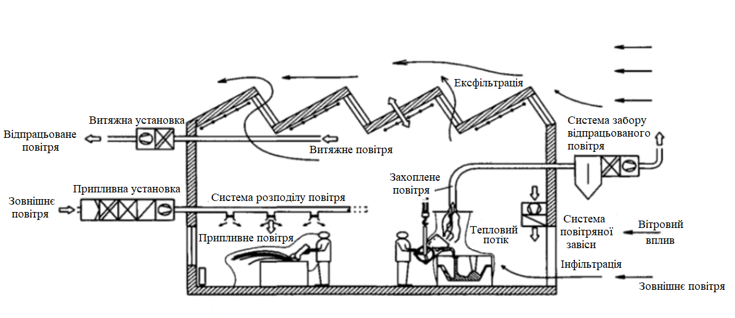
Рисунок 1.1 – Типи повітряних потоків у промисловому приміщенні

1.4 Методи проєктування промислової вентиляції

Методологія проєктування – це опис процесу технічного проектування, який охоплює весь життєвий цикл виробничого процесу. Більшість рішень, що стосуються промислової вентиляції, приймаються на етапі проєктування і відображаються на будівництві, експлуатації, обслуговуванні тощо. Перша і найважливіша мета методології проєктування полягає в тому, щоб шляхом систематичного аналізу отримати опис процедури проєктування, яка є загальноприйнятою та використовується в кожному процесі [3].
Основні елементи методології можна представити кількома способами. Техніка дерева рішень є інструментом для поділу процесу проєктування на підзадачі, які мають свої точні вхідні та вихідні дані. Порядок завдань вибирається таким чином, щоб дані, необхідні для виконання завдання, надавалися або обчислювалися перед цим завданням, щоб мінімізувати кількість зворотних зв’язків. Таким чином, дерево керує правильним порядком виконання підзадач. Воно також служить внутрішнім інструментом контролю якості для процесу проєктування, оскільки якість результатів попередніх підзадач буде оцінюватися в наступному завданні, де вони використовуються як вхідні дані.
Дерево рішень для методології проєктування зображено на рис. 1.2.
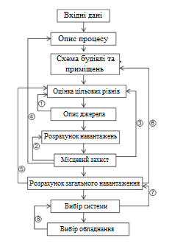
Рисунок 1.2 – Схема дерева рішень процесу проєктування

Пояснення до рис. 1.2:
Крок 1: Вхідні дані. Необхідно визначити та зібрати дані, які залежать лише від розташування ділянки та не змінюються під час процесу проєктування, наприклад, сезонні параметри зовнішнього повітря.
Розподіл вхідних даних показано на рис. 1.3.
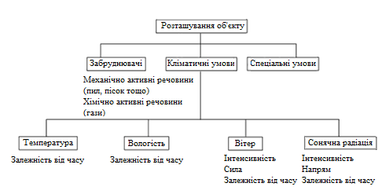
Рисунок 1.3 – Схема структури вхідних даних

Крок 2: Опис процесу. Необхідно визначити промисловий процес і підпроцеси, можливі джерела викидів, виробничі зони, вплив параметрів навколишнього середовища, необхідність в огороджувальних конструкціях та вентиляційному обладнанні. Якщо процес або підпроцес недостатньо чітко визначені під час початкового періоду проєктування, потрібно отримати дані з подібних процесів на основі останніх успішних практик.
Крок 3: Розміщення та будівництво. зводиться до резервування місць та конструкцій, необхідних для вентиляційного обладнання.
Крок 4: Оцінка цільового рівня. Необхідно визначити цільові рівні для умов у приміщенні і на вулиці. Вказати умови проєктування, за яких мають бути досягнуті цільові рівні. Визначити цільові рівні для системи вентиляції, такі як надійність, споживання енергії, інвестиції та витрати протягом життєвого циклу.
Складові оцінки цільового рівня:
- Уточнити вимоги законів, правил і стандартів, пов’язаних з виробництвом та обладнанням.
- Уточнити стандарти, не пов'язані із законодавством, наприклад ті, що стосуються індивідуальних потреб.
- Запропонувати зовнішні погодні умови, за яких мають бути досягнуті цільові рівні (абсолютна максимальна температура протягом сезону тощо).
- Визначити вимоги щодо надійності системи вентиляції (максимально допустимий час відключення тощо).
Крок 5: Опис джерела. Уточнити характеристики джерел забруднення і методи розрахунку для розрахунку місцевих навантажень.
Крок 6: Розрахунок місцевих навантажень. Розрахунок навантажень від окремих джерел забруднення на навколишнє середовище.
Крок 7: Місцевий захист. Вивчити підпроцеси виробництва з метою забезпечення належних умов праці поблизу них (місцевих зон) або для зменшення викидів у навколишнє середовище.
Крок 8: Розрахунок загального навантаження на будівлю. Розрахувати загальне навантаження (тепло, вологість і забруднення) від різних підпроцесів і навколишнього середовища до вентильованого приміщення (зон).
Крок 9: Вибір системи. Вибрати прийнятні системи на основі отриманих цільових рівнів. Порівняти вибрані системи, щоб вибрати найбільш бажану. Оптимальними є системи, які забезпечують максимальну гнучкість у швидкості повітряного потоку та методах керування, коли вибір систем базується на неточних (попередніх) даних про виробничі процеси. Кількість викидів від цих процесів і загальне навантаження можуть бути змінені на подальших етапах. Розглянути обмеження щодо вибору системи, якщо деяке обладнання вже було вибрано та встановлено в попередній період проєктування [4].
Крок 10: Вибір обладнання. Розробити експлуатаційні характеристики обладнання. Вибрати обладнання, виходячи з характеристик роботи. Розглянути окремі питання, такі як теплоізоляція, ризик конденсації, протипожежний захист, а також шумо- та вібраційне поглинання. Скласти план введення в експлуатацію.

1.5 Принципи проєктування вентиляції

1.5.1 Розріджувальна вентиляція

Принципи проєктування системи розріджувальної вентиляції наступні:
- Витяжні та припливні отвори розташовуються поблизу джерел забруднення, якщо можливо, щоб отримати перевагу «точкової вентиляції».
- Припливне повітря доцільно нагрівати або охолоджувати, щоб задовольнити температурні вимоги приміщення.
- Системи розрідженної вентиляції зазвичай створюють велику кількість потоків повітря за допомогою вентиляторів низького тиску. Тому для задовільної роботи системи необхідно забезпечити достатню швидкість потоку припливного повітря.
- Необхідно уникати повторного надходження відпрацьованого повітря, розташовуючи витяжні отвори над стелею або переконавшись у відсутності вікон, відкритих припливних повітрозабірників або інших подібних отворів поблизу витяжних.

1.5.2 Змішувальна вентиляція

Система змішувальної вентиляції поєднує в собі як механічну, так і природну вентиляцію, спрямовану на розбавлення забрудненого теплого або прохолодного повітря в приміщенні чистішим холоднішим або теплішим припливним повітрям. При системі вентиляції за змішаним принципом повітря подається в приміщення з високою початковою швидкістю, створюючи високу інтенсивність турбулентності з метою сприяння

перемішуванню повітря в приміщенні, відповідно забезпечуючи комфортну температуру повітря та концентрацію забруднень у приміщенні [5].
Деякі типові схеми розподілу повітря для застосувань у великих приміщеннях з високими стелями показані в [6], та наведені на рис. 1.4.
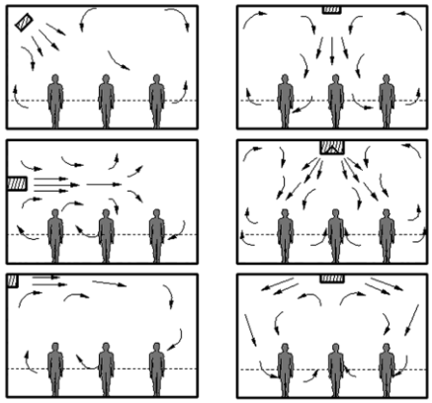
Рисунок 1.4 – Типові схеми розподілу повітря у великих приміщеннях [7]

1.5.3 Витісняюча вентиляція

Вентиляція витіснення, яка вперше з’явилася в Північній Європі, використовувалася в промисловості з високим тепловим навантаженням протягом багатьох років [8].
Порівняно з традиційною змішувальною вентиляцією витісняюча вентиляція популярна завдяки кращій якості повітря, ефективності вентиляції та тепловому комфорту. Для великих будівель, таких як концертні зали та майстерні, витісняюча вентиляційна система є більш доцільною, тоді як для будівель з меншою висотою стелі вентиляція витіснення не є найкращим вибором.
Метод розрідження повітря з витісненням заснований на принципі піднімання гарячого повітря та опускання холодного повітря за рахунок різниці густини повітря, як показано на рис. 1.5.
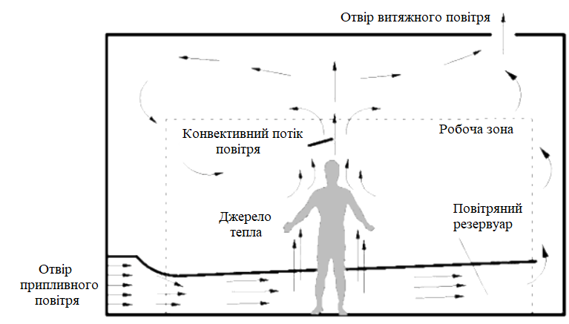
Рисунок 1.5 – Схема принципу вентиляції витіснення

Холодне повітря з більшою густиною подається безпосередньо в робочу зону і опускається на підлогу, утворюючи повітряний резервуар. Внутрішнє джерело забруднювача створює шлейф, завдяки чому забруднене повітря прямує до витяжного отвору. Витісняюча система вентиляції забезпечує вищий рівень комфорту завдяки нижчій швидкості потоку повітря. Чисте повітря подається безпосередньо в робочу зону, чим додатково покращує якість повітря.
Ефективність вентиляції є показником здатності припливного повітря видаляти забруднюючі речовини, і вона визначається відповідно рівнянню [7, 8]:
$$η=\frac{C_{в}-C_{0}}{C_{рз}-C_{0}} (1.1)$$
де$η$ – ефективність вентиляції;

C_{в} – концентрація забруднюючих речовин у витяжному отворі, г/м³;
C_{рз} – концентрація забруднюючих речовин у робочій зоні, г/м³.
Для вентиляції з витісненням концентрація забруднюючих речовин у робочій зоні нижча, ніж у витяжному отворі через термічне розшарування, яке робить ефективність вентиляції більшою за 1. Однак для вентиляції змішування максимальна ефективність вентиляції дорівнює 1.

1.5.4 Навісна вентиляція

Принцип конструкції навісної вентиляції був вперше запропонований у [9]. У даній роботі було розроблено низку методів проєктування, включаючи вертикальну вентиляцію на стінах, опорну вентиляцію на стовпах/колонах та вентиляцію на основі дефлекторів. Навісна вентиляція — це метод вентиляції, заснований на ефекті Коанда і розширеному ефекті Коанда. Повітряний дифузор за цим методом встановлюється у верхній частині приміщення на вертикальній бічній стіні або дуже близько до неї [10]. Додаткова вентиляція може забезпечити розподіл повітря в приміщенні з високою енергоефективністю та економією простору робочої зони, що може покращити якість повітря в приміщенні.
Принцип роботи навісної вентиляції показаний на рис. 1.6.
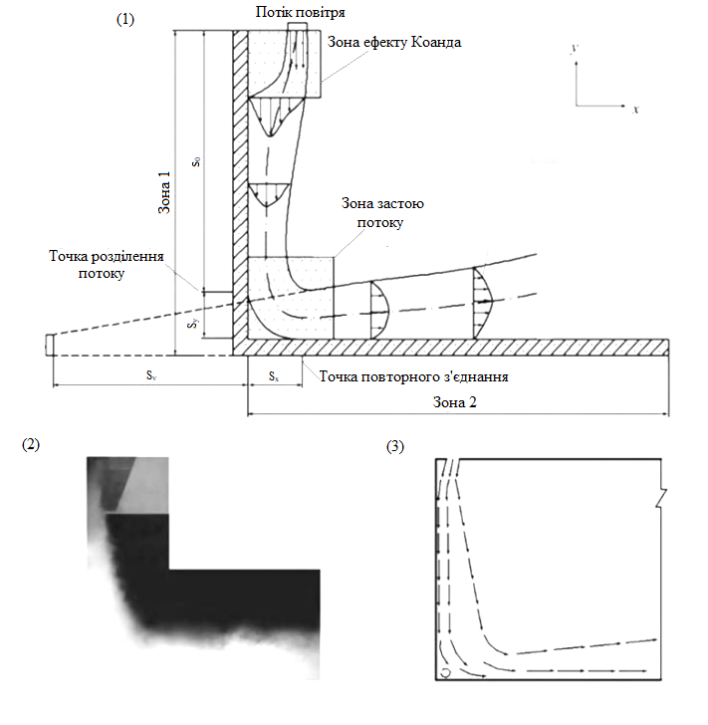
Рисунок 1.6 – Схема принципу навісної вентиляції: (1) структура повітряного потоку за розширеного ефекту Коанда, (2) візуалізація повітряного потоку та (3) схема повітряного потоку
Коли ізотермічний повітряний потік поблизу вертикальної твердої поверхні є струменем, він відхиляється і “прикріплюється” до поверхні. Завдяки інерції він рухається вздовж початкового напрямку, досягає точки роз'єднання та викликає явище застою після зіткнення. Тиск зони застою, між точкою розділення і точкою повторного з'єднання є наближеним до атмосферного. У нижній частині області точки застою динамічний тиск зростає і досягає максимального значення [10]. Після того, як значення динамічного тиску знижується, повітря долає опір потоку і пчинає рухатися по горизонтальній поверхні, як показано на рис. 1.6(1). Це фундаментальний принцип навісної вентиляції, який називається розширеним ефектом Коанда. Подібне явище також відбувається для струменя повітря, що починає свій рух вздовж горизонтальної поверхні.

Висновки з розділу

У першому розділі було розглянуто методологію проєктування промислової вентиляції. Основна мета цієї методології - це систематичний аналіз, який дозволяє отримати опис процедури проєктування, що є загальноприйнятим та використовується у кожному проекті. Були визначені важливі кроки методології проєктування, такі як: збір вхідних даних, опис процесу, розміщення та будівництво, оцінка цільового рівня,. вибір системи та обладнання. Методологія також використовує техніку дерева рішень для поділу процесу на підзадачі та контролю якості, щоб забезпечити правильний порядок виконання завдань та оцінку якості результатів. Цей підхід дозволяє систематично і ефективно проектувати промислові вентиляційні системи, що відповідають вимогам якості та безпеки.
Виконано опис різних типів систем вентиляцій, що застосовуються у промислових приміщеннях та принципів їх проєктування. Принципи проєктування різних систем вентиляції мають свої особливості та застосовуються залежно від конкретних умов. Розріджувальна вентиляція вимагає розташування витяжних та припливних отворів недалеко від джерел забруднення, щоб забезпечити точкову(місцеву) вентиляцію. Важливо нагрівати або охолоджувати припливне повітря для підтримки температурних умов у приміщенні. Системи розріджувальної вентиляції зазвичай використовують вентилятори низького тиску, тому важливо забезпечити достатню швидкість потоку припливного повітря та уникнути повторного надходження відпрацьованого повітря у приміщення. Змішувальна вентиляція поєднує механічну та природну вентиляцію для розбавлення забрудненого повітря в приміщенні. Повітря подається з високою швидкістю, щоб забезпечити ефективне перемішування повітря та комфортні умови. Витісняюча вентиляція ґрунтується на принципі піднімання гарячого повітря та опускання холодного за рахунок різниці
густини повітря. Ця система забезпечує високий рівень комфорту та кращу якість повітря, що є перевагою перед іншими системами. Навісна вентиляція використовує ефект Коанда та розширений ефект Коанда для забезпечення розподілу повітря в приміщенні. Цей метод може бути ефективним у великих приміщеннях та забезпечити високу якість повітря з економією простору.

- ЕЛЕКТРОПОСТАЧАННЯ

  - Загальна характеристика об’єкта
В роботі виконується проєктування системи вентиляції цеху з виготовлення пластикових пляшок та розливу мінеральної води (рис. 2.1).
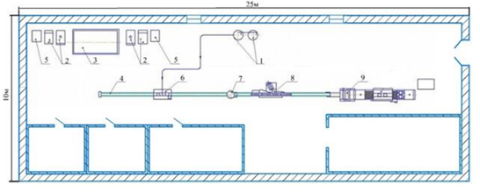
Рисунок 2.1 – Схема цеху

Площа виробничого цеху складає 186,8 м². Загальна висота приміщення – 3 м. Виробнича лінія складається з: 1 - система водопідготовки, 2 - видувна машина, 3 - бункер для пляшок, 4 - конвеєр, 5 - компресор, 6 - розливний автомат, 7 - закупорювальний автомат, 8 - етикетувальний автомат, 9 - пакувальний автомат. Номінальна напруга обладнання – 400В/50Гц.

2.2 Розрахунок освітлення
Ефективне освітлення підприємств поліпшує умови праці, сприяє підвищенню продуктивності праці і знижує травматизм [11].
Для розрахунку освітлення цеху було використано метод питомої потужності або точковий метод.

2.2.1 Розрахунок освітлення точковим методом

Точковий метод застосовується при розрахунку освітлення приміщень, захаращених устаткуванням і які мають затемнення. При цьому приймають, що відбите світло не грає значної ролі. Для виконання розрахунку попередньо визначають варіант розміщення світильників, вибирають тип і потужність ламп.
Вхідні дані:
L = 25 м – довжина освітлюваного приміщення;
h = 2.5 м – висота підвісу світильників;
l = 7 м – відстань між світильниками;
E_{н} = 5 лк – нормативна освітленість приміщення згідно [12].
Тип світильника - «MULTI-N-1500-S»;
P = 18 Вт;
U = 230 В;
$F_{л}$ = 2300 лм;
η = 90%;
$\cos{φ=1}$;
Розрахунки:
Визначається розрахункова освітленість в розрахунковій точці:
$$Е_{г}=\frac{n∙c∙I_{a}∙\cos^{3}{α}}{к_{з}∙h^{2}}; (2.1)$$
де n = 2 - кількість світильників, що освітлюють розрахункову точку;
Коефіцієнт, що враховує значення світлового потоку F_{л} прийнятої лампи:
$$c=\frac{F_{л}}{1000 лм}=\frac{2300}{1000}=2,3; (2.2)$$
Кут, під яким світло падає на поверхню у найвіддаленішій точці;
$$α =arctg\left(\frac{l}{2h}\right)=arctg\left(\frac{7}{2∙2.5}\right) =54.46°; (2.3)$$
I_{α} = 91 кд – сила світла [1];
k_{з} = 1,5 – коефіцієнт запасу;
$$E_{г}=\frac{2∙2,3 ∙91∙\cos^{3}{54.46°}}{1,5∙{2.5}^{2}}=8,76 лк; (2.4)$$
Умова $Е_{г}≥Е_{н}$ виконується - створювана світильниками освітленість у найвіддаленішій точці перевищує мінімальне необхідне значення;
Визначається кількість світильників:
$$N_{св}=(L-l)/l=(25-7)/7=3 шт; (2.5)$$
Потужність, необхідна для освітлення приміщення:
$$P_{po}=N_{св}∙Р_{л}=3∙18=54 Вт; (2.6)$$
Повна розрахункова потужність освітлювального трансформатора:
$$S_{po}=\frac{P_{po}}{η_{м}∙ η_{ен}∙\cos{φсв}}; (2.7)$$
де $η_{м}$ = 0,95 - ККД освітлювальної електричної мережі;
$η_{ен}$= 0,9 – енергетичний ККД світильника, який враховує втрати потужності в пусковому апараті;
$\cos{φсв}$= 1 - коефіцієнт потужності світильника;
$$S_{po}=\frac{54}{0,95∙ 0,9∙1}=63,16 ВА; (2.8)$$
Живлення світильників виконується без використання освітлювального трансформатора. Для захисту від струмів короткого замикання, струму перевантаження використовуються автоматичні вимикачі.

2.3 Розрахунок електричних навантажень

Розрахунок навантажень методом коефіцієнта попиту проводиться від нижчих рівнів напруги до вищих, об’єднуючи електроприймачі у збірки (вузли). Спрощена розрахункова схема електропостачання наведена на рис 2.2.
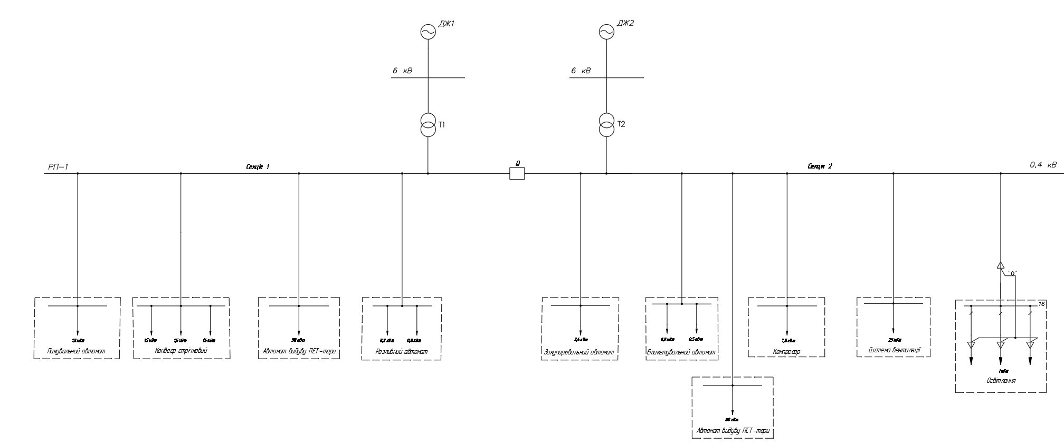
Рисунок 2.2 – Спрощена розрахункова схема електропостачання

Згідно рис. 2.2 формується таблиця зі збірками в які входять споживачі та їх розрахункові параметри. Коефіцієнт попиту установки приймається згідно з відповідними довідниковими таблицями.
Таблиця 2.1 – Розрахункові параметри споживачів цеху (U_{Н} = 0,4 кВ)
№  (Рис.2.2) | Споживач | Pн , кВт | n | $$К_{п}$$ | η_{н} | cosφ
1 | Пакувальний автомат | 1,5 | 1 | 0,5 | 0,83 | 0,9
2 | Конвеєр стрічковий | 1,5 | 3 | 0,8 | 0,8 | 0,8
3,7 | Автомат видуву ПЕТ-тари | 80 | 2 | 0,7 | 0,85 | 0,88
4 | Розливний автомат | 0,8 | 2 | 0,7 | 0,87 | 0,86
5 | Закупорювальний автомат | 2,4 | 1 | 0,5 | 0,89 | 0,8
6 | Етикетувальний автомат | 0,5 | 2 | 0,3 | 0,83 | 0,9
8 | Компресор | 7,5 | 1 | 0,7 | 0,8 | 0,83
9 | Система вентиляції | 25 | 1 | 0,8 | 0,92 | 0,8
10 | Освітлення та допоміжне обладнання | 1 | 1 | 0,9 | 0,7 | 1
За формулою (2.9) визначається розрахункове активне навантаження Р_{р} для електроприймачів та сумарне активне навантаження на вузол цеху.
$P_{p}=K_{п }∙\sum_{i=1}^{n}{P_{н.і.}}$ (2.9)
$$P_{p1}=К_{п1}∙Р_{н1}=0,5∙1,5=0,75 кВт;$$
$P_{p2}=К_{п2}∙\sum_{i=1}^{n=2}{Р_{н2}}=0,8∙1,5∙3=3,6 кВт$;
Інші споживачі розраховуються аналогічно. Результати розрахунків занесені до табл. 2.2.
$P_{Ррп-1}=\sum_{i=1}^{n}{P_{р.і.}=20+112+1,12+5,25+1,2+0,3+0,75+3,6+0,9=145,12 кВт}$;
За формулою (2.10) обраховуєтсья коефіцієнт реактивної потужності кожного споживача:
$${tgφ}_{н}=tg\left(\arccos\left(cosφ_{н}\right)\right) (2.10)$$
$${tgφ}_{н1}=tg\left(\arccos\left(0,9\right)\right)=0,484;$$
$${tgφ}_{н2}=tg\left(\arccos\left(0,8\right)\right)=0,75;$$
За формулами (2.11) та (2.12) визначаються розрахункове реактивне навантаження Q_{р} для кожного електроприймача та сумарне реактивне навантаження на вузол цеху:
$$Q_{р}= \sum_{і=1}^{n}{\frac{Р_{ні}}{η_{ні}}tgφ_{н}} (2.11)$$
$$Q_{p}=P_{p}∙\tan{φ_{p}} (2.12)$$
$$Q_{p2}=\sum_{і=1}^{n=3}{\frac{Р_{н2}}{η_{н2}}tgφ_{н2}}=\frac{4,5}{0,8}∙0,75=4,219 кВАр;$$
$$Q_{p10}=0 кВАр;$$
$Q_{Ррп-1}=\sum_{i=1}^{n}{Q_{р.і.}=0,363+4,219+50,8+1,09+0,9+0,584+50,8+6,3+20,38+0=135,436 кВАр}$;
Визначаємо повне розрахункове навантаження S_{Р} збірки РП:
$S_{p}=\sqrt{P^{2}+Q^{2}}$ (2.13)
$$S_{p1}=\sqrt{P_{p1}^{2}+Q_{p1}^{2}}= \sqrt{{0,75}^{2}+{0,363}^{2}}=0,833 кВА;$$
$S_{Ррп-1}=\sqrt{P_{Ррп-1}^{2}+Q_{Ррп-1}^{2}}= \sqrt{{145,12}^{2}+{135,436}^{2}}=198,501 кВА$;
Таблиця 2.2 – Розрахунок електричних навантажень
№ | Електро-  приймачі | Pн , кВт | n | ∑P_{Н,}  кВт | К_{П} | ККД,  ηн | сosφ_{н} | Pр,  кВт | tgφ_{н} |  | Q_{p,}  кВАр | S_{p,}  кВА
1 | 2 | 3 | 4 | 5 | 6 | 7 | 8 | 9 | 10 |  | 11 | 12
Секція 1
1 | Пакувальний автомат | 1,5 | 1 | 1,5 | 0,5 | 0,83 | 0,9 | 0,75 | 0,484 |  | 0,363 | 0,833
2 | Конвеєр стрічковий | 1,5 | 3 | 4,5 | 0,8 | 0,8 | 0,8 | 3,6 | 0,75 |  | 4,219 | 5,546
3 | Автомат видуву ПЕТ-тари | 80 | 1 | 80 | 0,7 | 0,85 | 0,88 | 56 | 0,54 |  | 50,8 | 75,6
4 | Розливний автомат | 0,8 | 2 | 1,6 | 0,7 | 0,87 | 0,86 | 1,12 | 0,593 |  | 1,09 | 1,5
Секція 2
5 | Закупорювальний автомат | 2,4 | 1 | 2,4 | 0,5 | 0,89 | 0,8 | 1,2 | 0,75 |  | 0,9 | 1,5
6 | Етикетувальний автомат | 0,5 | 2 | 1 | 0,3 | 0,83 | 0,9 | 0,3 | 0,484 |  | 0,584 | 0,656
7 | Автомат видуву ПЕТ-тари | 80 | 1 | 80 | 0,7 | 0,85 | 0,88 | 56 | 0,54 |  | 50,8 | 75,6
8 | Компресор | 7,5 | 1 | 7,5 | 0,7 | 0,8 | 0,83 | 5,25 | 0,672 |  | 6,3 | 8,2
9 | Система вентиляції | 25 | 1 | 25 | 0,8 | 0,92 | 0,8 | 20 | 0,75 |  | 20,38 | 28,555
10 | Освітлення та допоміжне обладнання | 1 | 1 | 1 | 0,9 | 0,7 | 1 | 0,9 | 0 |  | 0 | 0,9
 |  |  |  |  |  |  |  | 145,12 | - | 135,436 |  | 198,501

Обираємо трансформатори T1, T2 згідно заданої потужності, враховуючи що трансформатор може працювати при навантажені до 30% більше номінального, $U_{номВН}$ =$6 кВт$, $U_{номНН}$ = 0,4 кВ;
Таблиця 2.3 – Параметри трансформатора для шини РП-1
Тип | Номінальна потужність, S_{ном} , кВА | Номінальні напруги, кВ |  | Втрати потужності ХХ,  Р_{х} ,кВт | Втрати потужності КЗ,  Р_{к} ,кВт | Струм ХХ  І_{х} ,% | Напруга КЗ, U_{к}%
Тип | Номінальна потужність, S_{ном} , кВА | ВН (Y) | НН (∆)
ТМ-250/6/0,4 | 250 | 6 | 0,4 | 0,74 | 3,7 | 2,3 | 6,5
Розрахунок втрат активної та реактивної потужності в трансформаторах Т1, Т2:
$$∆P_{T}=0,02∙S_{ном.Т}=0,02∙250=5 кВт;$$
$$∆Q_{T}=0,1∙S_{ном.Т}=0,1∙250=25 кВАр;$$

2.3.1 Визначення річних витрат електроенергії

Річні витрати активної W_{P} та реактивної V_{P} електроенергії за півгодинним максимальним навантаженням T_{M} , тобто за розрахунковими значеннями P_{P} та Q_{P} групи електроспоживачів і річній кількості годин використання максимуму навантаження T_{M} [11], можуть бути знайдені за формулами:
$$W_{p}=P_{p}∙T_{M};V_{p}=Q_{p}∙T_{M} (2.14)$$
де $T_{M}$ = 4000 год.;
$P_{p}$ = 145,12 кВт(табл 2.2);
$Q_{p}$ = 135,436 кВАр(табл 2.2).
$$W_{p}=145,12∙4000=580,48 МВт;$$
$$V_{p}=135,436∙4000=541,74 МВАр.$$

2.4 Розрахунок електричних мереж

Перетин проводів повітряних стаціонарних ЛЕП напругою 6 і 10 кВ вибирають по економічній щільності струму і перевіряють за умовами нагрівання Далі вся мережа перевіряється за припустимими втратами напруги.
Повітряні ЛЕП напругою до 1000 В розраховують за втратами напруги і перевіряють за умовами нагрівання та економічній щільності струму при тривалості використання максимуму навантаження понад 4000…5000 г/рік [11]. Крім того, погоджують перетин проводів із захистом ЛЕП, а мережу перевіряють на відключення мінімальних значень струмів КЗ релейним захистом.
Кабельні лінії напругою до 1000 В вибирають аналогічно повітряним на цю ж напругу.

2.4.1 Розрахунок струмів навантаження групи електроприймачів

При виборі перетинів проводів і жил кабелів розрахунковий струм навантаження групи електроприймачів визначається так:
$$I_{P}=\frac{S_{P}}{\sqrt{3}∙U_{H}} (2.15)$$
$$I_{P10}=\frac{S_{P10}}{\sqrt{3}∙U_{H}}=\frac{0,9}{\sqrt{3}∙0,23}=2,259 A;$$
Де $S_{P}$ – pозpахункове навантаження гpупи cпоживачiв, кВА; $U_{H}$ – напpуга меpежi, кВ.
Pозpахунковий cтpум двигуна (груп двигунів) визначаєтьcя по його номiнальнiй потужноcтi:
$$I_{P}=\frac{P_{Н}}{\sqrt{3}∙U_{H}∙η_{Н}∙\cos{φ_{Н}}} (2.16)$$
де $η_{Н}$ – ККД двигуна пpи номiнальному навантаженнi; $\cos{φ_{Н}}$ – номiнальний коефiцiєнт потужноcтi.
$$I_{P1}=\frac{P_{Н1}}{\sqrt{3}∙U_{H}∙η_{Н1}∙\cos{φ_{Н1}}}=\frac{1,5}{\sqrt{3}∙0,4∙0,83∙0,9}=2,898 A;$$
$$I_{P2}=\frac{P_{Н2}}{\sqrt{3}∙U_{H}∙η_{Н2}∙\cos{φ_{Н2}}}=\frac{4,5}{\sqrt{3}∙0,4∙0,8∙0,8}=10,149 A;$$
Аналогічно розраховуємо решту електроприймачів та заносимо дані в табл. 2.4.

Таблиця 2.4 – Значення для розрахунку ліній РП
Споживач | №  лінії | Довжина  лінії,  м | Тип  лінії | Потужність, що  передається  лінією, кВт | cosφ | ККД | Розрах.  робочий струм  лінії І_{р}, А
Збірка 1
Споживачі низької напруги (0,4 кВ)
Пакувальний автомат | 1 | 200 | КЛ | 1,5 | 0.9 | 0.83 | 2.898
Конвеєр стрічковий | 2 | 150 | КЛ | 4,5 | 0.8 | 0.8 | 10.149
Автомат видуву | 3 | 150 | КЛ | 80 | 0.88 | 0.85 | 154.372
Розливний автомат | 4 | 125 | КЛ | 1,6 | 0.86 | 0.87 | 3.087
Збірка 2
Споживачі низької напруги (0,4 кВ)
Закупорювальний автомат | 5 | 125 | КЛ | 2,4 | 0.8 | 0.89 | 4.865
Етикетувальний апарат | 6 | 150 | КЛ | 1 | 0.9 | 0.83 | 1.932
Автомат видуву | 7 | 150 | КЛ | 80 | 0.88 | 0.85 | 154.372
Компресор | 8 | 175 | КЛ | 7,5 | 0.83 | 0.8 | 16.303
Вентилятор | 9 | 125 | КЛ | 25 | 0.8 | 0.92 | 49.028
Освітлення та допоміжне обладнання | 10 | 100 | КЛ | 1 | 1 | 0.7 | 2.259

Для всіх споживачів низької напруги ЛЕП розраховують за втратами напруги і перевіряють за умовами нагрівання та економічній щільності струму при тривалості використання максимуму навантаження понад 4000…5000 г/рік.

2.4.2 Вибір перетину провідників і жил кабелів за нагрівом

Вибір перерізу проводів повітряних ліній та жил кабелів за нагрівом розрахунковим (робочим) струмом в нормальному тривалому режимі роботи полягає в порівнянні розрахункового струму і-ї лінії з допустимим струмом, для якого ПУЕ рекомендує стандартні значення перерізів проводів КЛ та жил кабелів, за умови
$І_{Р}≤І_{ДОП}$ (2.17)
де І_{р} - розрахунковий (або робочий) струм і-ї лінії, А;
І_{ДОП} - тривало-допустимі струми для стандартного ряду перерізів провідника ліній.
Вважається що прокладка кабелю в цеху – в повітрі. Результати вибору зведені у табл. 2.5.
Таблиця 2.5 – Вибір перетину провідників за допустимим нагрівом
Лінія | $I_{Р}$, А | $I_{доп}$, А | $S_{нагр}$, мм² | Марка
$$L_{1}$$ | 2.898 | 19 | 1,5 | ВВГ 3х1,5
$$L_{2}$$ | 10.149 | 19 | 1,5 | ВВГ 3х1,5
$$L_{3}$$ | 154.372 | 180 | 70 | ВВГ 3х70
$$L_{4}$$ | 3.087 | 19 | 1,5 | ВВГ 3х1,5
$$L_{5}$$ | 4.865 | 19 | 1,5 | ВВГ 3х1,5
$$L_{6}$$ | 1.932 | 19 | 1,5 | ВВГ 3х1,5
$$L_{7}$$ | 154.372 | 180 | 70 | ВВГ 3х70
$$L_{8}$$ | 16.303 | 19 | 1,5 | ВВГ 3х1,5
$$L_{9}$$ | 49.028 | 55 | 10 | ВВГ 3х10
$$L_{10}$$ | 2.259 | 19 | 1,5 | ВВГ 3х1,5

2.4.3 Вибір ліній мережі за умови механічної міцності

В практиці проєктування електропостачання промислових підприємств переріз проводів ПЛ та КЛ вибирають за даними мінімально допустимих перерізів чи механічною міцністю згідно [13], мінімальні допустимі перерізи проводів ПЛ та жил КЛ за умови механічної міцності:
Кабельні лінії для силових та освітлювальних мереж:
Алюміній: $S_{мех}=2,5 {мм}^{2}$;
Мідь: $S_{мех}=1,5 {мм}^{2}.$

2.4.4 Розрахунок електричної мережі за допустимими втратами напруги

Для низьковольтних електроприймачів (до 1 кВ) – втрати напруги у вольтах. Ділянка мережі низької напруги складається з трансформатора (або трансформаторної підстанції) та кабелів (магістральні, відгалужувальні, гнучкі), які з’єднують трансформатор та електроприймач. Величину втрат напруги для мережі до 1 кВ приймають рівною 39В, 63В, 117В)– відповідно при U_{Н} мережі 380В, 660В, 1140В.
$$∆U_{доп}=39 В;$$
Розрахунок втрат напруги в трансформаторі [%] проводиться за формулою:
$$ΔU_{ТР\%}=β\left(U_{a\%}{cosφ}_{ТР}+U_{р\%}{sinφ}_{ТР}\right); (2.18)$$
де – коефіцієнт завантаження трансформатора;
– активна складова напруги КЗ трансформатора;
$ΔP_{K}$ - втрати КЗ трансформатора, Вт;
$S_{Н.Т}$ - номінальна потужність трансформатора, кВА;
$U_{р\%}=\sqrt{{(U_{к\%})}^{2}-{(U_{а\%})}^{2}}$ – реактивна складова напруги КЗ трансформатора;
Враховуючи можливість регулювання напруги на виході трансформатора за рахунок переключення відпайок обмотки первинної напруги абсолютне значення втрат напруги в трансформаторі, В:
$$ΔU_{ТР}=ΔU_{ТР\%}⋅K_{0}⋅\frac{U_{0}}{100}; (2.19)$$
де К₀ – коефіцієнт зміни напруги в трансформаторі, що дорівнює 0,95, 1,0 та 1,05 при відпайках +5%, 0, -5%. $U_{0}$– вторинна напруга холостого ходу трансформатора.
Розраховуємо втрати напруги для трансформатора ТМ-250 6/0,4:
$$β=\frac{S_{p}}{S_{н.т.}}=\frac{198,501}{250}=0,794; (2.20)$$
$$U_{a\%}=\frac{∆Р_{к}}{10∙S_{н.т.}}=\frac{3700}{10∙250}=1,48 \%; (2.21)$$
$$U_{p\%}=\sqrt{{(U_{k\%})}^{2}-{(U_{a\%})}^{2}}=\sqrt{{6,5}^{2}-{1,48}^{2} }=6,329 \%; (2.22)$$
$$cosφ=\frac{P}{S}=\frac{145,12}{198,501}=0,731; (2.23)$$
$$sinφ=\sqrt{1-{cosφ}^{2}}=\sqrt{1-{0,731}^{2} }=0,682; (2.24)$$
$$ΔU_{TP\%}=β∙\left(U_{a\%}∙cosφ+U_{P\%}∙sinφ\right)=0,794∙\left(1,48 ∙0,731+6,329∙0,682\right)=4,288 \%$$
$$∆U_{TP}=∆U_{TP\%}∙K_{0}∙\frac{U_{0}}{100}=4,288 ∙1∙\frac{400}{100}=17,152 В; (2.25)$$
Тоді допустимі втрати напруги в кабелі:
$$∆U_{мк}=∆U_{доп}-∆U_{TP}=39-14,893=21,848 В;$$
Розрахунок втрат напруги в кабелі [В] проводиться за формулою:
$$ΔU_{м.к.}=\frac{Р_{Н}⋅L_{м.к.}⋅{10}^{3}}{γ⋅S_{м.к.}⋅U_{H}⋅η_{H}}; (2.26)$$
Р_{Н} - потужність всіх електроприймачів, що живиться цим кабелем [кВт];
L_{м.к.} – довжина кабелю [м];
γ=50 [м/(Ом•мм²)] – питома провідність мідного кабелю (γ=32 для алюмінієвих жил);
S_{м.к.} – найбільший переріз кабелю з попередніх перевірок[мм²];
U_{Н} - номінальна напруга мережі, для якої розраховуються втрати напруги [В];
ɳ_{H} - ККД електроприймача
$$∆U_{м.к1}=\frac{Р_{н1}∙L_{м.к1}∙{10}^{3}}{γ∙S_{м.к1}∙U_{н}∙η}=\frac{1,5∙200∙{10}^{3}}{50∙1,5∙380∙0,83}=12,682 В<21,848 В;$$
Якщо втрати напруги вище допустимих, то переріз збільшується на порядок до поки втрати напруги не стануть допустимими.
Аналогічні дії повторюються з кожним кабелем.

2.4.5 Остаточний вибір перетинів проводів і жил кабелів

Розрахунок електричної розподільної мережі дільниці зводять у таблицю, у якій повинні бути приведені основні розрахункові параметри елементів мережі, мінімальні значення перетинів провідників, обрані за різними умовами для кожної із ліній, марка остаточно обраного проводу або тип кабелів.
Розрахунок розподільної мережі можна звести у табл. 2.6.
Таблиця 2.6 – Остаточні розрахунки електричної мережі
№ лінії | Розраху-нковий робочий струм  І_{р}, А | За нагрівом |  | Мех. міцність  S_{мех,}  мм² | За втратами напруги |  | Остаточно обрана марка
№ лінії | Розраху-нковий робочий струм  І_{р}, А | І_{доп},  А | S_{нагр,} мм² | Мех. міцність  S_{мех,}  мм² | Втрати  напруги,  В | S_{втр напруги} мм² | Остаточно обрана марка
1 | 2.898 | 19 | 1,5 | 1,5 | 12.682 | 1.5 | ВВГ 3х1,5
2 | 10.149 | 19 | 1,5 | 1,5 | 17.763 | 2.5 | ВВГ 3х2,5
3 | 154.372 | 180 | 70 | 1,5 | 21.230 | 35 | ВВГ 3х70
4 | 3.087 | 19 | 1,5 | 1,5 | 8.066 | 1.5 | ВВГ 3х1,5
5 | 4.865 | 19 | 1,5 | 1,5 | 11.827 | 1.5 | ВВГ 3х1,5
6 | 1.932 | 19 | 1,5 | 1,5 | 6.341 | 1.5 | ВВГ 3х1,5
7 | 154.372 | 180 | 70 | 1,5 | 21.230 | 35 | ВВГ 3х70
8 | 16.303 | 19 | 1,5 | 1,5 | 21.587 | 4 | ВВГ 3х4
9 | 49.028 | 55 | 10 | 1,5 | 17.878 | 10 | ВВГ 3х10
10 | 2.259 | 19 | 1,5 | 1,5 | 5.013 | 1.5 | ВВГ 3х1,5

2.5 Розрахунок струмів КЗ

Пpи пpоектування CЕП вpаховуютьcя не тiльки ноpмальнi, тpивалi pежими pоботи ЕУ, але i їх аваpiйнi pежими. Одним з аваpiйних pежимiв є коpотке замикання. Коpотким замиканням (КЗ) називають вcяке випадкове або навмиcне, непеpедбачене ноpмальним pежимом pоботи, електpичне з’єднання piзних точок ЕУ мiж cобою або землею, пpи якому cтpуми в гiлках ЕУ piзко зpоcтають, пеpевищуючи найбiльший допуcтимий cтpум тpивалого pежиму [11]. У cиcтемi тpифазного змiнного cтpуму можуть виникати замикання мiж тpьома фазами – тpифазнi КЗ, мiж двома фазами – двофазне КЗ. Найчаcтiше виникають однофазнi КЗ (60-92% вiд загального чиcла КЗ).
Збiльшення cтpуму в гiлках електpоуcтановки, що пpимикають до мicця КЗ пpизводить до значних механiчних впливiв на cтpумовiднi чаcтини та iзолятоpи, на обмотки електpичних машин. Пpоходження великих cтpумiв викликає пiдвищення нагpiвання cтpумоведучих чаcтин та iзоляцiї, що може пpизвеcти до пожежi.
На рис. 2.3 зображено розрахункову схему заміщення. На схемі позначено характерні точки, для яких будуть розраховані струми КЗ.
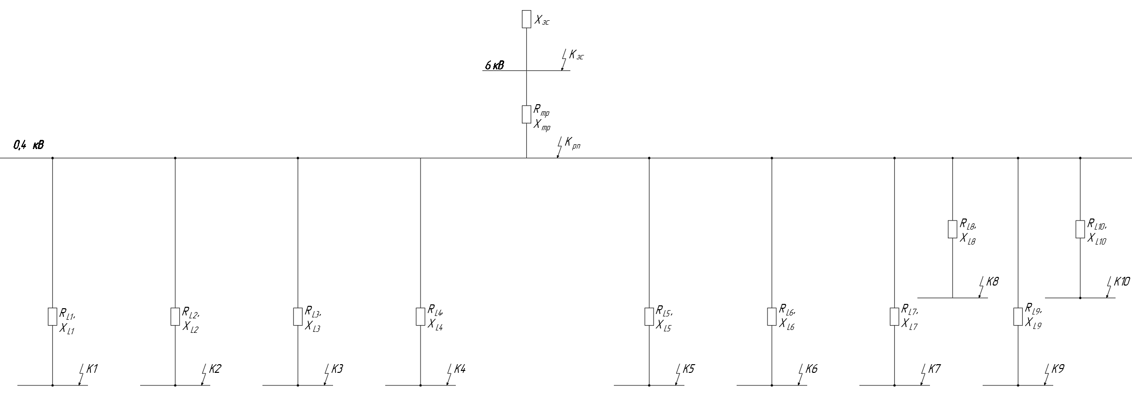
Рисунок 2.3 – Схема заміщення для розрахунку точок КЗ

2.5.1 Розрахунок струмів КЗ в мережах напруги до 1000 В

При розрахунку струмів КЗ визначаються величини:
I′′ - діюче значення початкового зверхперехідного струму для вибору уставки для вибору уставок спрацювання швикодіючого захисту;
I∞ - усталений струм КЗ для перевірки на термічну стійкість електричних апаратів та кабелів;
i_{у} - миттєве значення ударного струму КЗ для перевірки електричних апаратів на у динамічну стійкість;
I_{у} - найбільше діюче значення повного струму КЗ для перевірки електричних апаратів на У динамічну стійкість на протязі першого періоду КЗ;
I_{і} - діюче значення повного струму КЗ для довільного моменту часу t для вибору вимикачів за відмикаючим струмом;
S_{t} - потужність КЗ для довільного моменту часу для перевірки вимикача за відключаючою ним потужністю.
Особливістю розрахунку струмів КЗ. в мережах напругою до 1000 В є необхідність врахування опору всіх елементів схеми (трансформаторів струму, шин, котушок розчеплювачів автоматів, контактних з’єднань апаратів та ін..), врахування активної і реактивної складової опору. Струми КЗ. розраховують в іменованих одиницях.
Величина активного опору лінії визначається за довідниковими даними або в залежності від перерізу (R = r₀∙L = $\frac{1000}{γ∙S}∙L$). Величина реактивного опору лінії визначається за питомим опором (X = x₀ ∙ L). Питомий індуктивний опір лінії для повітряних ЛЕП напругою до 1 кВ - 0,32; до 10 кВ - 0,35; 35 кВ і вище - 0,4; для кабельних ЛЕП напругою до 1 кВ - 0,07; до 10 кВ - 0,08, Ом/км.
Трифазний струм КЗ:
$$I_{K}^{(3)}=\frac{U_{ср}}{\sqrt{3}∙\sqrt{{\left(\sum{r}\right)}^{2}+{\left(\sum{x}\right)}^{2}}} (2.27)$$
де U_{cp} - середня номінальна напруга ступіні КЗ (690,400, 230,133 В)
∑r , ∑x - сума активних і реактивних опорів до точки КЗ, включаючи трансформатор та опір зовнішньої системи, мОм.
Опір зовнішньої системи приведений до напруги споживачів 0,4 кВт:
$$X_{зc}=\frac{{U_{C. H.}}^{2}}{S_{K}^{(3)}}=\frac{{400}^{2}}{40{∙10}^{6}}=4∙{10}^{-3} Ом; (2.28)$$
де $S_{K}^{(3)}$− потужність трифазного короткого замикання на шинах;
${U_{C. H.}}^{2}$− 230, 400, 690, 1200 В
Опір трансформатора
$$R_{T}={ΔP_{K}}/{\left(3⋅I_{H.T.}^{2}\right)}; (2.29)$$
$$X_{T}=\sqrt{Z_{T}^{2}-R_{T}^{2}}; (2.30)$$
$$Z_{T}={U_{K}⋅U_{C.H.}}/{100⋅\sqrt{3}⋅I_{H.T.}}; (2.31)$$
де: $ΔP_{K }$- втрати короткого замикання трансформатора, Вт; $I_{H.T.}$- номінальний струм вторинної обмотки трансформатора. А; $U_{K}$- напруга короткого замикання трансформатора, %.
$$I_{H.T}= \frac{S}{\sqrt{3}∙U_{H}}=\frac{250}{\sqrt{3}∙0,4}=360,844 A;$$
$$Z_{Tр}=\frac{U_{k}∙U_{CH}}{100∙\sqrt{3}∙I_{H.T}}=\frac{6,5∙400}{100∙\sqrt{3}∙360,844 }=0,0416 Ом;$$
$$R_{Tр}=\frac{∆P_{k}}{3∙I_{H.T}^{2}}=\frac{3700}{3∙{360,844}^{2}}=0,0095 Ом;$$
$$Х_{Тр}=\sqrt{Z_{Tр}^{2}-R_{Tр}^{2}}=\sqrt{{0,0416}^{2}-{0,0095}^{2}}=0,0405 Ом;$$
Активний опір кабельних ліній, що живить споживачів низької напруги (Ом) (довжина лінії переводиться в кілометри):
$${ R}_{L1}=\frac{1000}{γ∙S_{м.к1}}∙L_{1}=\frac{1000}{50∙1,5}∙0,2=2,67 Ом;$$
$${ R}_{L2}=\frac{1000}{γ∙S_{м.к2}}∙L_{2}=\frac{1000}{50∙2,5}∙0,15=1,2 Ом;$$
Реактивний опір кабельних ліній, що живить споживачів низької напруги x₀=0,07 Ом/км - реактивний опір КЛ, U < 1 кВ довжиною до 1 км;
$$X_{L1}=x_{0}∙L_{1}=0,07∙0,2=0,014 Ом;$$
Аналогічно розраховується решта опорів, значення зведені у табл. 2.7.

Таблиця 2.7 − Опори елементів мережі у іменованих одиницях
Елемент мережі | R, Ом | X, Ом
Джерело живлення | 0 | 0,004
Трансформатор ТМ-250/6/0,4 | 0,0095 | 0,0405
L₁ | 2.6667 | 0.014
L₂ | 1.2000 | 0.0105
L₃ | 0.0429 | 0.0105
L₄ | 1.6667 | 0.00875
L₅ | 1.6667 | 0.00875
L₆ | 2.0000 | 0.0105
L₇ | 0.0429 | 0.0105
L₈ | 0.8750 | 0.01225
L₉ | 0.2500 | 0.00875
L₁₀ | 1.3333 | 0.007
За розрахунковою схемою складають схему заміщення, де всі її елементи замінюють опорами.
Розрахуємо сумарний опір до кожної точки КЗ:
Точка К_{зс}: Опір складається лише з реактивного опору зовнішної системи $X_{зc}$
$$Z_{Кзс}=X_{зc}=0,004 Ом;$$
Точка К_{рп}: Опір складається з опорів зовнішної системи $X_{зc}$ та трансформатора ТМ-250/6:
$\sum{R_{Крп}}=R_{Tp}=0,0095 Ом$;
$\sum{X_{Крп}}=X_{зc}+X_{Тр}=0,004+0,0405=0,0445 Ом$;
$Z_{Крп}=\sqrt{{(\sum{R_{Крп}})}^{2}+{(\sum{X_{Крп}})}^{2}}=\sqrt{{0,0095}^{2}+{0,0445}^{2}}=0,0455 Ом$;
Точка К1: Складається з опорів зовнішної системи $X_{зc}$, трансформатора ТМ-250/6 та лінії:
$\sum{R_{К1}}=\sum{R_{Крп}}+{ R}_{L1}=0,0095+2,67=2,6761 Ом$;
$\sum{X_{К1}}=\sum{X_{Крп}}+{ X}_{L1}=0,0445+0,014=0,0585 Ом$;
$Z_{К1}=\sqrt{{(\sum{R_{К1}})}^{2}+{(\sum{X_{К1}})}^{2}}=\sqrt{{2,6761}^{2}+{0,0585 }^{2}}=2,6768 Ом$;
Для решти точок розрахунок аналогічний точці К1. Результати заносимо в табл. 2.8.

Таблиця 2.8 – Сумарні опори точок КЗ
Точка | $\sum{R_{К}}$ | $\sum{X_{К}}$ | $$Z_{К}$$
К_{зс} | 0 | 0,004 | 0,004
К_{рп} | 0,0095 | 0,0445 | 0,0455
К1 | 2.6761 | 0.0585 | 2.6768
К2 | 1.2095 | 0.0550 | 1.2107
К3 | 0.0523 | 0.0550 | 0.0759
К4 | 1.6761 | 0.0533 | 1.6770
К5 | 1.6761 | 0.0533 | 1.6770
К6 | 2.0095 | 0.0550 | 2.0102
К7 | 0.0523 | 0.0550 | 0.0759
К8 | 0.8845 | 0.0568 | 0.8863
К9 | 0.2595 | 0.0533 | 0.2649
К10 | 1.3428 | 0.0515 | 1.3438

Приклад розрахунку струмів КЗ для точки
а) діюче значення струму трифазного КЗ для і-ої точки ланцюга
$$I_{Кзс}^{3}=\frac{U_{C. H.}}{{ \sqrt{3}∙Z}_{Kзс}}=\frac{400}{\sqrt{3}∙0,004}=57,735 кА;$$
б) струм двофазного короткого замикання
$$I_{Кзс}^{2}=\frac{U_{C. H.}}{{ 2∙Z}_{Крп}}=\frac{400}{2∙0,004}=50 кА;$$
в) миттєве значення ударного струму КЗ через півперіоду (0.01с) після виникнення КЗ
$i_{y}=k_{y}∙\sqrt{2}∙I_{К}^{3}$; (2.32)
де: $k_{y}$- ударний коефіцієнт; $k_{y}$= 1,2...1,3 при короткому замиканні на шинах підстанції, $k_{y}=1,8$ при кортокому замиканні зі сторони високої напруги, $k_{y}=1$ при короткому замиканні у віддаленій точці; $\sum{І_{н}}$- сума номінальних струмів асинхронних двигунів потужністю понад 100 кВ·А.
$$i_{yКзс}=k_{y}∙\sqrt{2}∙I_{Кзс}^{3}=1,8∙\sqrt{2}∙57,7350=146,969 кА;$$
$$i_{yрп}=k_{y}∙\sqrt{2}∙I_{Крп}^{3}=1,2∙\sqrt{2}∙5,075=8,613 кА;$$
$$i_{yК1}=k_{y}∙\sqrt{2}∙I_{К1}^{3}=1∙\sqrt{2}∙0,086=0,122 кА;$$
Решту струмів розраховано аналогічно.
г) діюче значення повного струму КЗ
$$I_{yКзс}=I_{Кзс}^{3}∙\sqrt{1+2∙{\left(k_{y}-1\right)}^{2}}=57,7350∙\sqrt{1+2∙{\left(1,8-1\right)}^{2}}=87,178 кА;$$
$$I_{yрп}=I_{Крп}^{3}∙\sqrt{1+2∙{\left(k_{y}-1\right)}^{2}}=5,075∙\sqrt{1+2∙{\left(1,2-1\right)}^{2}}=5,274 кА;$$
$$I_{yК1}=I_{К1}^{3}∙\sqrt{1+2∙{\left(k_{y}-1\right)}^{2}}=0,086∙\sqrt{1+2∙{\left(1-1\right)}^{2}}=0,086 кА;$$
Значення решти струмів занесені до табл. 2.9.
Таблиця 2.9 − Розрахунок струмів КЗ у іменованих одиницях
Точка  КЗ | $$U_{сн},$$  $$B$$ | R,  Ом | X,  Ом | Z,  Ом | $$I_{к}^{\left(3\right)},$$  $$кА$$ | $$I_{к}^{\left(2\right)},$$  $$кА$$ | $$i_{y},$$  $$кА$$ | $$I_{y},$$  $$кА$$
K_{зс} | 400 | 0 | 0,004 | 0,004 | 57,735 | 50 | 146,969 | 87,178
K_{рп} | 400 | 0,0095 | 0,04051 | 0,0416 | 5.075 | 4.395 | 8.613 | 5.274
K1 | 400 | 2.6667 | 0.014 | 2.6667 | 0.086 | 0.075 | 0.122 | 0.086
K2 | 400 | 1.2000 | 0.0105 | 1.2000 | 0.191 | 0.165 | 0.270 | 0.191
K3 | 400 | 0.0429 | 0.0105 | 0.0441 | 3.042 | 2.634 | 4.302 | 3.042
K4 | 400 | 1.6667 | 0.00875 | 1.6667 | 0.138 | 0.119 | 0.195 | 0.138
K5 | 400 | 1.6667 | 0.00875 | 1.6667 | 0.138 | 0.119 | 0.195 | 0.138
K6 | 400 | 2.0000 | 0.0105 | 2.0000 | 0.115 | 0.099 | 0.162 | 0.115
K7 | 400 | 0.0429 | 0.0105 | 0.0441 | 3.042 | 2.634 | 4.302 | 3.042
K8 | 400 | 0.8750 | 0.01225 | 0.8751 | 0.261 | 0.226 | 0.369 | 0.261
K9 | 400 | 0.2500 | 0.00875 | 0.2502 | 0.872 | 0.755 | 1.233 | 0.872
K10 | 400 | 1.3333 | 0.007 | 1.3334 | 0.172 | 0.149 | 0.243 | 0.172

Розрахунки КЗ виконують для найнесприятливіших очікуваних умов. Отже, допускаючи, що потужність енергосистеми необмежена, а напруга в мережі при КЗ залишається незмінною, то діючі значення надперехідного струму КЗ (І''), усталеного (І∞) та струму трифазного КЗ І_{К}^{(З)} можна вважати рівними між собою:
І′′= І∞= І_{k}^{(З)}.

2.6 Вибір електричних апаратів

При проектуванні підстанцій, розподільних і перемикаючих пунктів розподільних електричних мереж необхідно орієнтуватись на застосування сучасних серій комплектних розподільних пристроїв (КРП) , підстанцій (КТП), комутаційних апаратів та апаратів експлуатаційного захисту [11].
Всі апарати, шини на підстанціях і розподільних пунктах повинні бути обрані за умови тривалої роботи (за номінальним струмом та напругою) і перевірені для режиму КЗ на термічну та динамічну стійкість.

2.6.1 Вибір магнітних пускачів

Магнітні пускачі [11] добирають за номінальною напругою мережі $U_{H.M.}$ номінальним струмом керованого двигуна а також за потужністю та режимом роботи двигуна:
$I_{н.п.}≥I_{н.д.}$;$U_{н.п}=U_{Н.M.}$;$Р_{m.j}≥P_{м.д.}$ (2.33)
де:$I_{н.п.}$, $U_{н.п.}$- номінальний струм і напруга пускача; - максимальна потужність керованого пускачем двигуна залежно від -ї категорії застосування контактора; $P_{н.д.}$- номінальна потужність двигуна.
У разі керування групою електродвигунів
$I_{н.п.}≥\sum_{1}^{К}{I_{н.д.i}}$ (2.34)
Обраній пускач перевіряють за розривною здатністю при наявності максимального захисту:
$I_{р.п.}≥1,2⋅I_{K}^{(3)}$ (2.35)
де: $I_{р.п.}$- граничний струм до вимикається; $I_{K}^{(3)}$- струм трифазного короткого замикання на виході пускача.
Якщо гранична комутаційна здатність пускача недостатня, то беруть більш потужний пускач або додатковий комутаційний апарат.
Для захисту відгалуження з одним електродвигуном з короткозамкненим ротором уставка спрацювання захисту пускача вибирається за умовою (Додаток 100) [11].
$I_{у.п.}≥І_{п.н.}$, (2.36)
де: $І_{п.н.}$- пусковий номінальний струм двигуна.
Для захисту відгалуження з одночасним пуском кількох двигунів
$I_{у.п.}≥\sum_{і=1}^{n}{I_{n.м.і}}$(2.37)
Для захисту відгалуження з асинхронним двигуном з фазним ротором
$I_{у.п.}≥(1,6...2,0)⋅І_{н.д.}$ (2.38)
Для захисту мережі з освітлювальним навантаженням
$І_{у.п.}≥3⋅І_{р.о.}$ (2.39)
де: $І_{р.о.}$- розрахунковий струм освітлювального навантаження.
Струм уставки максимальних реле пускачів, які захищають освітлювальні трансформатори,
$І_{у.п.}≥3⋅{І_{р.о.}}/{К_{ТР}}$ (2.40)
де: $К_{ТР}$- коефіцієнт трансформації трансформатора.
Обрана уставка спрацювання захисту пускача повинна перевірятися на надійність його роботи за умовою
${I_{K.min}^{(2)}}/{I_{y.п}}≥1,5$. (2.41)

2.6.2 Вибір автоматичних вимикачів у загальнопромисловому виконанні та уставок їх захисту

Автоматичні вимикачі є на відміну від плавких запобіжників, апаратами багаторазової дії, які споряджені пристроями витримки часу, забезпечуючи вибіркову дію захисту. Всі автомати мають в кожній фазі максимальне струмове реле прямої дії, що називається розчеплювачем. Останній складається із двох елементів: нагрівання на основі біметалічної пластинки, що забезпечує захист від перевантаження з витримкою часу і називається тепловим, і електромагнітного елементу, що виконує максимальний струмовий захист з витримкою або без витримки часу – струмову відсічку при струмах к. з.
На основі каталогів на автомати та технічних умов їх роботи (для деяких автоматичних вимикачів наведені в Додатку 80-92 [11]) вибір апаратів захисту виконується за трьома нижче наведеними умовами.
$I_{н.а.}≥I_{р.}$;$U_{н.а}=U_{Н.M.}$;$І_{в.}≥1,2∙I_{K}^{(3)}$ (2.42)
де $I_{н.а.}$, $U_{н.а}$– номінальні струми та напруги автомата; $І_{в.}$ - граничний струм автомата, що вимикається; $I_{K}^{(3)}$- струм трифазного короткого замикання на вхідних затискачах автоматичного вимикача. Необхідна додаткова перевірка на термічну та електродинамічну стійкість.
Струм уставки $I_{у.а.}$максимального захисту автомата обирають за умовою:
$$I_{у.а.}≥I_{п.max}+\sum_{і=1}^{К-1}{I_{н.і}} (2.43)$$
де: $I_{п.max}$- номінальний пусковий струм найбільш потужного електродвигуна; $\sum_{і=1}^{К-1}{I_{н.і}}-$сума номінальних струмів решти електроспоживачів.
Вибране значення уставки повинно бути перевірене на надійність вимикання автоматом струму двофазного короткого замикання $I_{K.min}^{(2)}$- у найвіддаленішій точці захищеної мережі за умовою
$${I_{K.min}^{(2)}}/{I_{y.а}}≥1,5 \left(1,25\right) (2.44)$$
Вибір електричних апаратів зведений у табл. 2.10-2.14.

Таблиця 2.10 – Параметри магнітних пускачів
Місце встановлення | І_{н.п.}, А | I_{н.д.}, А | U_{н.а}, В | U_{н.м.}, В | P_{m.j.}, кВт | P_{м.д.} кВт | Тип прийнятого апарату
Магнітні пускачі
L1 | 9 | 3 | 400 | 400 | 1,5 | 5,5 | LC1E0910Q5
L2 | 10 | 10 | 400 | 400 | 1,5 | 5,5 | ПМЛ-1100 О*4Б
L3 | 160 | 154 | 400 | 400 | 80 | 80 | ПМЛ-6100 О*4В
L4 | 9 | 3 | 400 | 400 | 0,8 | 5,5 | LC1E0910Q5
L5 | 9 | 5 | 400 | 400 | 2,4 | 5,5 | LC1E0910Q5
L6 | 9 | 2 | 400 | 400 | 0,5 | 5,5 | LC1E0910Q5
L7 | 160 | 154 | 400 | 400 | 80 | 80 | ПМЛ-6100 О*4В
L8 | 40 | 16 | 400 | 400 | 7,5 | 18,5 | ПМА3000УХЛ2А
L9 | 63 | 49 | 400 | 400 | 25 | 30 | ПМА4000УХЛ2А

Таблиця 2.11 – Параметри автоматичних вимикачів
Місце встановлення | І_{н.а.}, А | I_{р}, А | U_{н.а}, В | U_{н.м.}, В | I_{в.}, кА | ${1,2 ∙I}_{к}^{(3)}$, кA | Тип прийнятого апарату
Автоматичні вимикачі
L1 | 3 | 2.898 | 400 | 400 | 4,5 | 0.103 | ВА-47-29
L2 | 13 | 10.149 | 400 | 400 | 4,5 | 0.228 | ВА-47-29
L3 | 160 | 154.372 | 400 | 400 | 17,5 | 3.650 | ВА-89-33
L4 | 4 | 3.087 | 400 | 400 | 4.5 | 0.165 | ВА-47-29
L5 | 5 | 4.865 | 400 | 400 | 4,5 | 0.165 | ВА-47-29
L6 | 2 | 1.932 | 400 | 400 | 4,5 | 0.1373 | ВА-47-29
L7 | 160 | 154.372 | 400 | 400 | 17,5 | 3.650 | ВА-89-33
L8 | 25 | 16.303 | 400 | 400 | 4,5 | 0.312 | ВА-47-29
L9 | 50 | 49.028 | 400 | 400 | 4,5 | 1.046 | ВА-47-29
L10 | 3 | 2.259 | 400 | 400 | 4,5 | 0.206 | ВА-47-29
L_{рп} | 400 | 263,6 | 400 | 400 | 35 | 6.0901 | ВА-89-37
L_{рп} | 400 | 263,6 | 400 | 400 | 35 | 6.0901 | ВА-89-37
L_{Зб1-2} | 400 | 263,6 | 400 | 400 | 35 | 6.0901 | ВА-89-37

Таблиця 2.12 – Параметри ящиків силових
Місце встановлення | І_{н.} | І_{с.ящ.} | Тип прийнятого апарату | Тип запобіжника
Ящики силові
L1 | 2.898 | 100 | ЯРП - 100 | ПН2 - 100
L2 | 10.149 | 100 | ЯРП - 100 | ПН2 - 100
L3 | 154.372 | 250 | ЯРП - 250 | ПН2 - 250
L4 | 3.087 | 100 | ЯРП - 100 | ПН2 - 100
L5 | 4.865 | 100 | ЯРП - 100 | ПН2 - 100
L6 | 1.932 | 100 | ЯРП - 100 | ПН2 - 100
L7 | 154.372 | 250 | ЯРП - 250 | ПН2 - 250
L8 | 16.303 | 100 | ЯРП - 100 | ПН2 – 100
L9 | 49.028 | 100 | ЯРП - 100 | ПН2 – 100
L10 | 2.259 | 100 | ЯРП - 100 | ПН2 – 100

Таблиця 2.13 – Параметри плавких запобіжників
Місце встановлення | І_{н} | І_{вст.} | Тип прийнятого апарату
F1 | 14,4 | 31,5 | ПК(т)-111-6

Таблиця 2.14 – Парметри роз’єднувачів
Місце встановлення | І_{р} | І_{н} | $$І_{к.макс.}^{(3)}$$ | $$І_{к.мін.}^{(2)}$$ | Тип прийнятого апарату
Q1, Q2 | 263,6 | 630 | 57,735 | 50 | РВФЗ 6(10)/630А

Висновки з розділу

Другий розділ дипломного проєкту присвячений електропостачанню цеху з виробництва пластикових пляшок та розливу мінеральної води.
Виконано розрахунок освітлення цеху точковим методом. Визначено, що для досягнення необхідного рівня освітленості приміщення необхідно використовувати 3 світлодіодних світильника MULTI-N-1500-S.
Виконано розрахунок електричних навантажень відповідно до розрахункових даних електричного обладнання. За повним розрахунковим навантаженням вибрано силові трансформатори ТМ 250/6/0.4. Річні витрати активної та реактивної електроенергії складають 580,48 МВт та 541,74 МВАр відповідно.
У п. 2.4 виконано розрахунок електричних мереж. Розраховано струми навантаження електроприймачів, Розраховані перетини жил кабелів, вибрані кабелі марки ВВГ.
Виконано схему заміщення з характерними точками для розрахунку струмів КЗ. Розраховано опори елементів мережі та значення струмів трьох-, двофазних КЗ, миттєве значення ударного струму КЗ та діюче значення повного струму КЗ.
Відповідно до розрахунків у п 2.2-2.5 виконано вибір електричних апаратів:
- Магнітні пускачі: LC1E0910Q5, ПМЛ-1100 О*4Б, ПМЛ-6100 О*4В, ПМА 3000УХЛ2А, ПМА 4000УХЛ2А;
- Автоматичні вимикачі: ВА-47-29, ВА-89-33, ВА-89-37;
- Ящики силові: ЯРП-100, ЯРП-250;
- Плавкі запобіжники ВН: ПК(т)-111-6;
- Роз’єднувачі ВН: РВФЗ 6(10)/630 А.
Виконано схему електропостачання виробничого цеху з позначенням обладнання, що було вибрано в цьому Розділі.

СПЕЦІАЛЬНА ЧАСТИНА

3.1 Опис об’єкту проєктування

Об'єктом для проєктування в цій роботі виступає виробничий цех з виробництва пластикових пляшок та розливу мінеральної води (рис. 3.1). Зовнішня стіна цеху теплоізольована, що дає змогу в літній час зменшити тепловий вплив зовнішнього середовища, а в зимовий час скоротити віддачу тепла на вулицю.
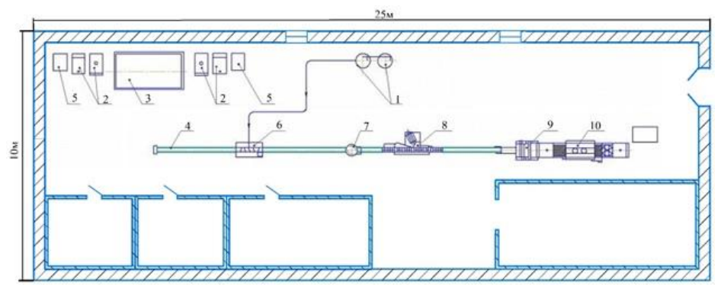
Рисунок 3.1 – Схема виробничого цеху

Площа приміщення для робітників становить 11,6м², площа санітарного вузла становить 8,9м², площа кабінету дорівнює 15,7м², площа складу – 27м², площа виробничого цеху дорівнює 186,8м². Загальна висота приміщення дорівнює 3м. У виробничому цеху є робочий персонал у складі 10 осіб, з яких 2 особи постійно перебувають у кабінеті, 2 особи періодично працюють на складі, інші робітники перебувають на виробничій лінії.

3.2 Опис технологічного процесу

На термопластавтоматі з вихідної сировини - гранульованого поліетилентерефталату (ПЕТ) виготовляють преформу - невелику за розмірами, товстостінну заготовку з повністю сформованою шийкою. Нагріту до температури пластифікації преформу, поміщають у спеціальну форму, туди ж вставляють сталевий стрижень. Через оправу надходить повітря, яке "стріляє", будучи пущеним під високим тиском - це призводить до того, що розплав рівномірно розподіляється по стінках форми (рис. 3.2).
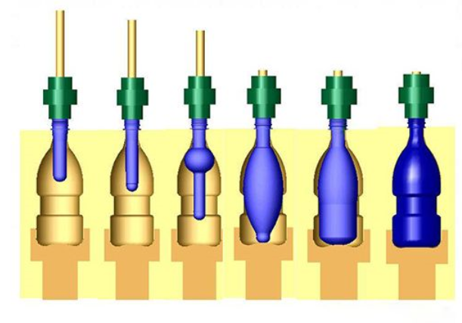
Рисунок 3.2 – Схема технології виробництва ПЕТ-тари

Дуже важливо, щоб тиск повітря був однаковим у будь-якій точці. Цього можна досягти, якщо витратити мінімум часу на процедуру. Тільки так можна уникнути деформацій готового продукту. Охолоджує форми також повітря, яким вони обдуваються. Щоб пляшка була стійкою, її дно робиться увігнутим, а в нижній частині передбачається опуклість. На заключному етапі виготовлення пляшки видаляються всі дефекти, які утворюються внаслідок протікання пластику по тріщинах форми. Далі готову продукцію дістають з форми і відправляють на сортування. Під час виробництва пластикових пляшок до 25% продукції відбраковується і піддається повторній переробці [14]. Литий або монолітний полікарбонат поєднує в собі високу термостійкість, ударостійкість і хороші оптичні властивості, завдяки чому знайшов широке застосування в будівництві, автомобілебудуванні, харчовій та меблевій індустрії.

3.2 Розрахунок вентиляційної системи

Першочерговим завданням під час проєктування системи вентиляції є правильний вибір обладнання. Основним обладнанням можна вважати: автоматичні жалюзі, насоси контурів охолодження та обігріву, а також теплообмінники. За допомогою автоматичних жалюзі вентиляційної системи можна змінювати прохідність повітряного потоку за допомогою зміни кута повороту ламелей. Під час вибору вентиляційних жалюзі необхідно визначитися з матеріалом, з яких вони зроблені, оскільки жалюзійні решітки можуть бути виготовлені як із пластику, так і з металу. Вентиляційні жалюзі з металу не рекомендується встановлювати в приміщеннях з високою вологістю.
За відкриття і закриття вентиляційних жалюзі відповідає електропривод. Важливо вибрати не тільки функціонал приводу, а також визначити його оптимальний крутний момент. Підбір електроприводу можна здійснити виходячи з наведеної табл. 3.1.

Таблиця 3.1 – Підбір електропривода в залежності від переізу повітряного клапану
Переріз повітряного клапану, мм | 200 | 250 | 300 | 400 | 500 | 600 | 700 | 800 | 1000
200 | 3 Нм | 3 Нм | 3 Нм | 3 Нм | 3 Нм | 3 Нм | 3 Нм | 3 Нм | 3 Нм
250 | 3 Нм | 3 Нм | 3 Нм | 3 Нм | 3 Нм | 3 Нм | 3 Нм | 3 Нм | 5 Нм
300 | 3 Нм | 3 Нм | 3 Нм | 3 Нм | 3 Нм | 3 Нм | 5 Нм | 5 Нм | 5 Нм
400 | 3 Нм | 3 Нм | 3 Нм | 3 Нм | 3 Нм | 5 Нм | 5 Нм | 5 Нм | 5 Нм
500 | 3 Нм | 3 Нм | 3 Нм | 3 Нм | 5 Нм | 5 Нм | 5 Нм | 5 Нм | 8 Нм
600 | 3 Нм | 3 Нм | 3 Нм | 5 Нм | 5 Нм | 5 Нм | 8 Нм | 8 Нм | 8 Нм
700 | 3 Нм | 3 Нм | 5 Нм | 5 Нм | 5 Нм | 8 Нм | 8 Нм | 8 Нм | 8 Нм
800 | 3 Нм | 3 Нм | 5 Нм | 5 Нм | 5 Нм | 8 Нм | 8 Нм | 8 Нм | 8 Нм
1000 | 3 Нм | 5 Нм | 5 Нм | 5 Нм | 8 Нм | 8 Нм | 8 Нм | 8 Нм | 10 Нм

На ринку промислової вентиляції можна зустріти пристрій, що поєднує в собі осьовий вентилятор і вентиляційні жалюзі. Зазвичай таке рішення обходиться в рази дешевше, ніж купувати вентилятор і жалюзі окремо. У готовому рішенні необхідно звертати увагу на параметри живильної мережі, витрату (м³/год), повний тиск, частоту обертання і робочий струм. Для керування повітряними клапанами, а також вентиляційними жалюзі використовується електропривод. Для визначення необхідної продуктивності припливного вентилятора необхідно розрахувати повітрообмін за кратністю і за кількістю людей, після чого вибрати більше значення. Площа виробничого цеху складає 186,8 м² , висота приміщення 3м, персонал усередині приміщення становить 5 осіб. Згідно із [15], у виробничих приміщеннях із природним провітрюванням і припливною системою вентиляції витрата повітря на 1 особу становить 30 м³/год, кратність повітрообмінів становить 10 обмінів/год і більше. Виходячи з цих даних, можна порахувати повітрообмін за кратністю:
$$L=n*S*H, (3.1)$$
де L - необхідна продуктивність припливної вентиляції м³/год;
n - нормована кратність повітрообміну;
S - площа приміщення, м²;
H - висота приміщення, м.
$$L=3*186,8*10=5604 м^{3}/год,$$
Знаючи необхідну потужність припливу для виробничого цеху, можна розрахувати площу повітропроводу за формулою:
$$S=\frac{L}{v}, (3.2)$$
де L - необхідна продуктивність припливної вентиляції м³/год;
S - площа повітропроводу м²;
v - швидкість потоку, м/с.
Згідно із [15] швидкість потоку у виробничих приміщеннях дорівнює:
- На повітряних решітках 2,5 - 6 м/с;
- Магістральні повітропроводи 6 - 11 м/с;
- Відгалуження 4 - 9 м/с;
- Повітряні фільтри 1,5 - 1,8 м/с;
- Теплообмінники 2,5 - 3 м/с.
Оптимальна швидкість для більшості ділянок припливної вентиляції становить 5 м/с. Таким чином, знаючи швидкість потоку повітря всередині повітропроводу, можна підставити всі дані та розрахувати площу повітропроводу:
$$S= \frac{5604}{5*3600}=0,311 м^{2},$$
Існує два види повітропроводів, а саме прямокутний і круглий. У проектованій системі вентиляції буде використовуватися круглий повітропровід, оскільки втрати тиску в ньому менші, ніж у прямокутному. Знаючи площу повітропроводу, діаметр визначається за формулою
$$D=\sqrt{\frac{v*S}{π}}, (3.3)$$
де D - діаметр повітропроводу, мм;
S - площа повітропроводу м²;
v - швидкість потоку, м/с.
$$D=\sqrt{\frac{5*0,311}{3,14}}=700 мм,$$
Виконаємо розрахунок повітрообміну для службового приміщення площею 11,6 м². Розрахунок проводиться, як для службового приміщення, а отже, згідно з [15] кратність повітрообміну на годину припливу становить 3,5 м², а витяжки – 2,8 м² . Таким чином приплив службового приміщення складе:
$$L=3*11,6*3,5=121,8 м^{3}/год,$$
Швидкість потоку для службового приміщення становить 2-2,5 м/с. Розрахуємо площу повітропроводу, за повітрообміном:
$$S= \frac{121,8}{2,3*3600}=0,015 м^{2},$$
Відповідно діаметр повітропроводу:
$$D=\sqrt{\frac{2,3*0,015}{3,14}}=110 мм,$$
Так як отриманий діаметр повітропроводу не є стандартним, приймаємо найближчу стандартну величину 125мм.
Через різницю кратності припливу і витяжки необхідно провести розрахунок і для повітрообміну витяжки:
$$L=3*11,6*2,8=97,44 м^{3}/год,$$
Порівнявши отримані значення припливу і витяжки, можна побачити, що в службове приміщення приплив повітря має бути більшим, ніж те, що витягується.
Виконаємо розрахунок повітрообміну для санітарного вузла площею. 8,9 м². Відповідно до [15], для даного типу приміщень не передбачена кратність припливу, та приплив повітря здійснюється з інших приміщень за принципом інфільтрації, але кратність повітря, що витягується, дорівнює 3. Знаючи кратність витяжки, можна провести розрахунок повітрообміну для санітарного вузла:
$$L=3*8,9*3=80,1 м^{3}/год,$$
Відповідно площа перерізу та діаметр повітропроводу наступні:
$$S= \frac{80,1}{3600}=0,02 м^{2},$$
$$D=\sqrt{\frac{2,3*0,02}{3,14}}=120 мм$$
Повітрообмін для кабінету, площею 15,7 м², буде розрахований за кількістю перебуваючих осіб у приміщенні. У кабінеті постійно перебувають дві людини з низьким фізичним навантаженням. Згідно з [15], на одну людину в приміщенні без природного провітрювання припадає 60м³/год повітря. Кількість повітрообміну розраховується за формулою:\
$$L=n*V, (3.4)$$
де L - повітрообмін,
n - кількість осіб,
V - повітрообмін на годину на 1 людину.
$$L=2*60=120 м^{3}/год$$
Швидкість потоку на припливних решітках у кабінетах дорівнює 2 - 2,5 м/с. Знаючи швидкість потоку, можна розрахувати площу повітропроводу:
$$S= \frac{120}{2,3*3600}=0,02 м^{2},$$
Діаметр повітропроводу:
$$D=\sqrt{\frac{2,3*0,02}{3,14}}=120 мм$$
Виконаємо розрахунок для складу площею 27 м². Оскільки склад не має всередині речовин, що виділяють гази або шкідливі речовини, то кратність повітрообміну дорівнює 1. Знаючи кратність, розрахуємо повітрообмін, площу перерізу та діаметр повітропроводу:
$$L=3*27*1=81 м^{3}/год,$$
$$S= \frac{81}{2*3600}=0,01 м^{2},$$
$$D=\sqrt{\frac{2*0,01}{3,14}}=80 мм$$
Приймаємо D = 100 мм як найближчий стандартний діаметр.
Опір проходженню повітря у вентиляційній системі, як правило, визначається швидкістю руху повітря в цій системі. Зі збільшенням швидкості зростає і опір. Це явище називається втратою тиску. Статичний тиск, що створюється вентилятором, зумовлює рух повітря у вентиляційній системі, що має певний опір. Що вищий опір такої системи, то менша витрата повітря, що переміщується вентилятором або припливною установкою. Втрату тиску в системі повітропроводів можна знизити завдяки збільшенню перерізу повітропроводів, що забезпечують відносно однакову швидкість повітря у всій системі. На рисунку 3.3 зображено, як можна забезпечити відносно однакову швидкість повітря в мережі повітропроводів за мінімальної втрати тиску.
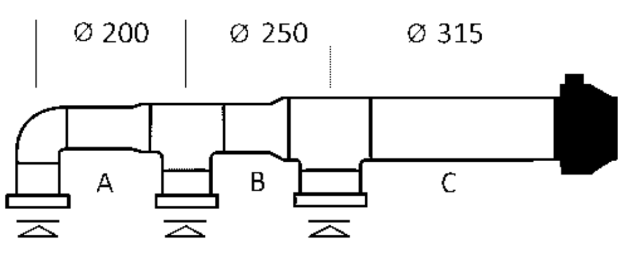
Рисунок 3.3 – Схема мережі повітропроводу
Розрахунок втрат на тертя для повітря в повітропроводах, а також опір мережевого обладнання (фільтр, нагрівач, клапан тощо) можна зробити за допомогою відповідних таблиць і діаграм. Загальне падіння тиску можна розрахувати, підсумувавши показники опору всіх елементів вентиляційної системи.
За допомогою програмного середовища AutoCAD виконано креслення цеху, для якого проектується вентиляційна система, а також схему повітропроводів вентиляційної системи (рис. 3.4; 3,5)
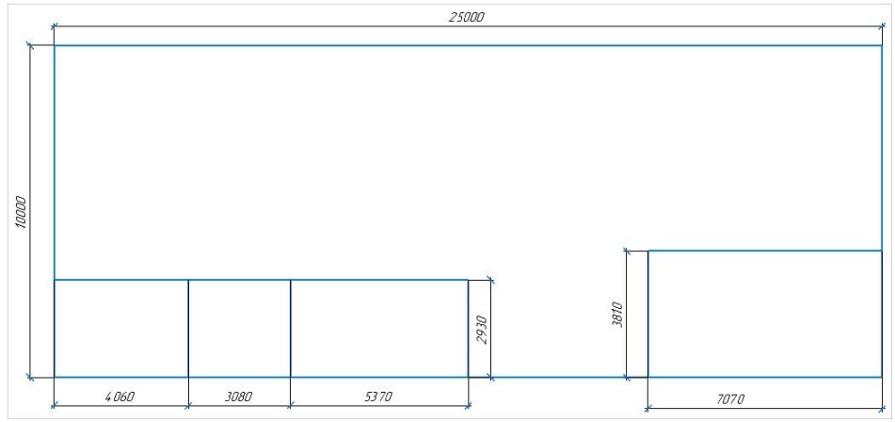
Рисунок 3.4 – Схема цеху
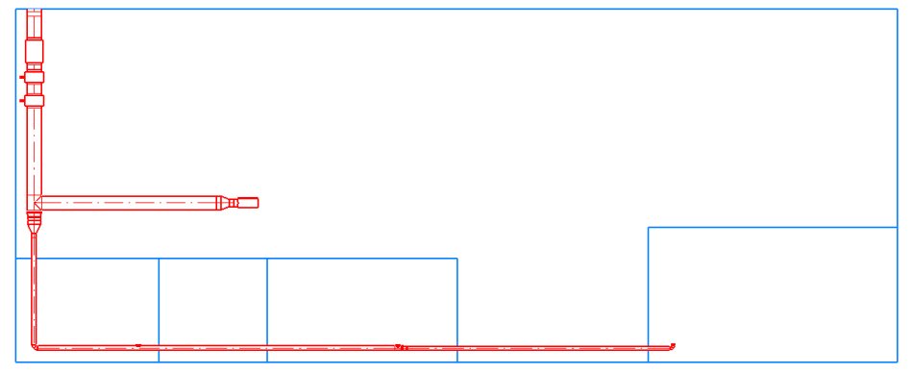
Рисунок 3.5 – Схема розташування повітропроводів

У системі вентиляції використовуються повітропроводи діаметру 400мм, 125мм і 100мм, вентилятор із посадковим місцем 400мм, канальний водяний нагрівач і повітроохолоджувач із посадковими місцями 400мм, фільтр із посадковим місцем 400мм. Для вибору основного обладнання необхідно провести розрахунок швидкості потоку і втрати тиску на кожній ділянці.

Розрахунок швидкості потоку проводиться за формулою:
$$v=\frac{L}{3600*S}, (3.5)$$
де v - швидкість потоку, м/с;
L - повітрообмін, м³/год;
S - площа перерізу, м².
Визначення падіння тиску проводиться за допомогою номограми (рис. 3.6), після чого отримане значення множиться на довжину ділянки.

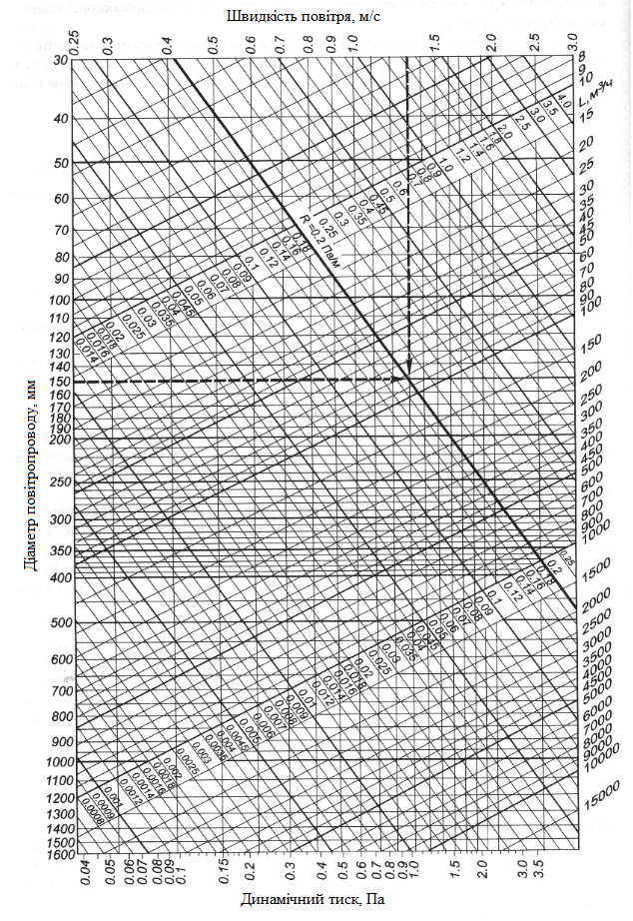
Рисунок 3.6 – Номограма для визначення падіння тиску у повітропроводі
Отримані результати представлені у табл. 3.2.

Таблиця 3.2 – Аеродинамічні характеристики повітропроводу
Ділянка | Повітрообмін, м³/год | Діаметр, мм | Довжина ділянки, м | Швидкість потоку, м/с | Втрати тиску, Па
1 | 80 | 100 | 7,4 | 2,2 | 2,2
2 | 200 | 125 | 6,9 | 3,7 | 11,7
3 | 322 | 125 | 2 | 4,5 | 5
4 | 322 | 125 | 3 | 4,5 | 7,5
5 | 5926 | 400 | 2,5 | 5,3 | 8,3

Для розрахунку втрати тиску в усій системі вентиляції, необхідно виконати вибір обладнання виходячи з аеродинамічних характеристик. Доцільно починати з повітроохолоджувача.
Існує кілька видів повітроохолоджувачів, а саме:
- Водяні;
- Фреонові
Розрахунок потужності водяних та фреонових повітроохолоджувачів визначається за формулою:
$$P=L*0,355*\left(t_{вх}-t_{вих}\right), (3.6)$$
де P - потужність повітроохолоджувача, Вт;
𝑡_{вх} – вхідна температура системи (вулична температура), ℃;
𝑡_{вих} - температура на виході повітроохолоджувача, ℃;
L - повітрообмін, м³/год.
Під час роботи повітроохолоджувача з'являється конденсат, тим самим витрачаючи близько 1/3 частини потужності [14]. Під час вибору потужності необхідно враховувати це явище, і тоді формула матиме такий вигляд:
$$P=L*0,355*\left(t_{вх}-t_{вих}\right)*1,3; (3.7)$$
У теплий період року для робіт середньої категорії оптимальна норма температури на постійних і непостійних робочих місцях становить 21-23℃, у холодну пору року 18-20℃ [13]. Максимальне значення температури в теплу пору року становить 30℃, відповідно отримаємо:
$$P=5926*0,355*\left(30-22\right)*1,3=20904 Вт$$
За разрахованою потужністю був обраний повітроохолоджувач ОКВ 600мм х 600мм. Повітрообмін становить 3300 м³/год, потужність – 30 кВт. Потужність повітроохолоджувача повністю відповідає необхідній потужності з запасом, але повітрообмін такого охолоджувача є нижчим за необхідний. Для рішення цієї проблеми необхідно виконати паралельне підключення охолоджувачів (рис.3.7).
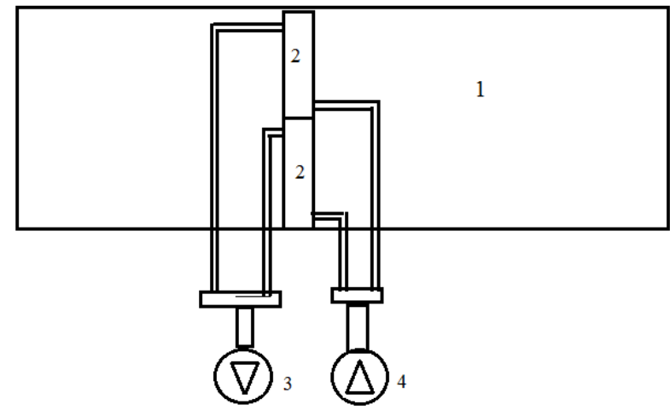
1 – повітропровід;
2 – охолоджувач/калорифер;
3 – вихідний водяний насос;
4 – вхідний водяний насос.
Рисунок 3.7 – Схема паралельного підключення повітроохолоджувачів

Під час монтажу необхідно використовувати перехід повітропроводу з круглого прямокутний, а також дотримуватися таких правил:
- Монтаж охолоджувача здійснюється за допомогою фланцевого з'єднання.
- Водяні охолоджувачі можна встановлювати тільки в горизонтальному положенні, що дає змогу здійснити його знеповітрювання і відведення конденсату.
- Охолоджувач рекомендується встановлювати так, щоб повітряний потік був рівномірно розподілений по всьому перерізу.
- Перед охолоджувачем має бути встановлений повітряний фільтр, що захищає від забруднення. Охолоджувач може встановлюватися перед вентилятором або за ним.
- Охолоджувач необхідно підключати за принципом протитечії (рис. 3.8) для досягнення максимальної холодопродуктивності.
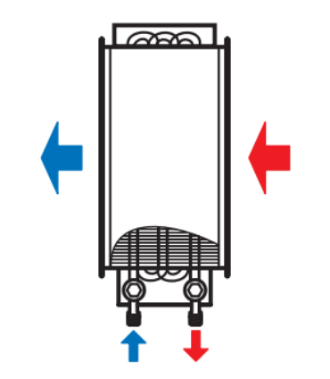
Рисунок 3.8 – Схема підключення за принципом протитечії

У системі вентиляції присутній калорифер, потужність якого необхідно обчислити. У холодну пору року вулична температура досягає позначки у -15℃. Густина повітря залежно від температури визначається за формулою:
$$t_{ср}=\frac{21-15}{2}=3 °C, (3.8)$$
Густина повітря за температури 3℃ становить 1,27 кг/м³ .
Відповідно витрата повітря визначається за формулою:
$$G=5926*1,27=7526 м^{3}/год,$$
Теплоємність повітря для 3℃ становить 1005 Дж/кг∗К, виходячи з наявних даних теплова потужність калорифера:
$$Q=\frac{7526}{3600}*1005*\left(21+15\right)=75636 Вт,$$
Фронтальний переріз калорифера:
$$S=\frac{7526}{3600*3,6}=0,6 м^{2},$$
За розрахованими параметрами калорифера, був вибраний калорифер КСК 2-3, продуктивність якого за повітрям дорівнює 3100 м³/год, а за потужністю – 20 кВт. Для компенсації потужності і повітрообміну необхідно використовувати виконати паралельне підключення калориферів. Встановлення здійснюється за допомогою переходу з круглого перерізу на прямокутний.
Важливим елементом у системі вентиляції є повітряний фільтр, адже він не дає забруднючим речовинам потрапляти в повітря.
Існує кілька видів заміни повітряного фільтра:
- Касетні;
- Панельні;
- Фільтрувальні рукави.
Касетні фільтри використовуються в різних сферах (на виробництві, в громадському харчуванні, фармацевтиці, побуті), відрізняються міцністю, довговічністю. До переваг належать низький початковий опір, значна пилоємність. Фільтрувальний матеріал виготовляється із сучасних поліефірних волокон.
Панельні фільтри - вироби, для яких як фільтрувальні матеріали може використовуватися різна сировина, включно з металевою сіткою, пінополіуретаном, але найчастіше застосовуються сучасні поліефірні волокна.
Фільтрувальні рукави є найпродуктивнішими фільтрами, тому використовуються здебільшого на виробництві, включно з хімічними заводами, тютюновими фабриками, ТЕЦ. Такі вироби можуть застосовуватися і для уловлювання різних газів, наприклад, при виробництві алюмінію.
Результат вибору обладнання із значенням втрати тиску на кожному з них занесений у табл. 3.3
Таблиця 3.3 – Втрати тиску обладнання
Елемент системи | Втрати тиску, Па
Відгалуження 90^{о} | 4,5
Повітроохолоджувач ОКВ 600*600 | 160
Калорифер КСК 2-3 | 54
Повітряний фільтр | 150

Загальні втрати тиску у всій системі становлять 403,2 Па. Знаючи всі втрати тиску на всіх пристроях і ділянках, можна вибрати припливний вентилятор. Його продуктивність має бути не менше 6000 кг/м² з повним тиском не менше 404 Па, за мінімальної вартості.
Був вибраний вентилятор ВЕНТС ВКПВ 4D, продуктивність такого вентилятора становить 8400 кг/м² , повний тиск 1000 Па, потужність 4800 Вт, електроживлення 380 В/50 Гц.
Для роботи калорифера необхідно розрахувати контур опалення. Вузол калорифера складається з цілої низки елементів, які відповідальні за регулювання температури теплоносія, пристрої контролю, підводку. При цьому вкрай необхідно підібрати всі елементи обв'язки таким чином, щоб ті цілком відповідали всім вимогам теплоносія. Вузол калорифера традиційного виду складається з таких елементів:
- Насос;
- Клапан, обладнаний електричним приводом;
- Прилад вимірювання температури і тиску;
- Підвод;
- Байпас;
- Кран;
- Фільтр.
Була вибрана традиційна схема вузла калорифера (рис. 3.9).

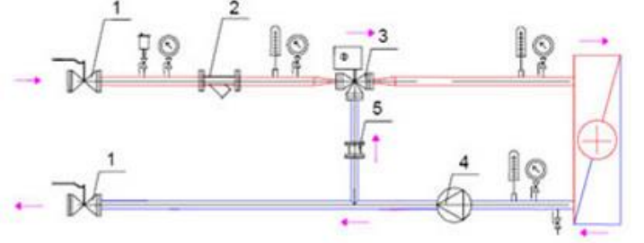
1 – Вентиль шаровий;
2 – Фільтр сітчастий;
3 – Регульований клапан;
4 – Циркуляційний насос;
5 – Зворотний клапан.
Рисунок 3.9 – Схема вузла калорифера

Перед початком вибору обладнання, яке буде використовуватися в вузлі калорифера, необхідно дізнатися водяну витрату калорифера, яку розраховують за формулою:
$$G=\frac{3,6*Q_{т}}{C_{в}*(t_{пр}-t_{зв})}, (3.9)$$
де 𝐶_{в} - питома теплоємність води, кДж/кг*К ;
𝑡_{пр} - температура прямої лінії, ℃;
𝑡_{зв} - температура зворотної лінії, ℃;
𝑄_{т} - теплова потужність калорифера, Вт;
G - витрата води, кг/год.
$$G=3267,3\frac{кг}{год}=3,3 м^{3}/год,$$
Знаючи диметр вхідної та вихідної труби калорифера для подачі води і знаючи витрату води калорифера, необхідно вибрати змішувальний вузол. Було вибрано вузол УСВК 1-6, який розрахований на калорифери з витратою теплоносія 3,5 м³/год. Конструкцію УСВК представлено на рис. 3.10.
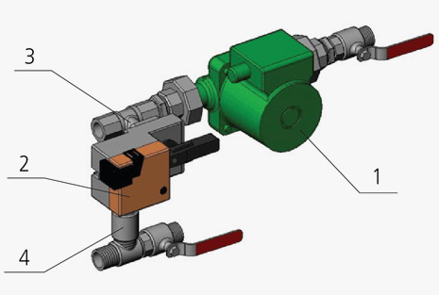
Рисунок 3.10 – Загальний вигляд конструкції УСВК

Циркуляційний насос 1 забезпечує безперервний водяний потік необхідного об'єму, водночас температура води, що надходить до теплообмінника, регулюється змішуванням у циркуляційному кільці води, що надходить із мережі, зі зворотною водою, що надходить із теплообмінника. Кількість зворотної води, що спрямовується по перемичці 4, регулюється триходовим клапаном 3 з електроприводом 2, керівна напруга якого визначається заданою температурою припливного повітря, що виходить із теплообмінника.
Під час проєктування припливної системи вентиляції розраховується, що викид надлишкового тиску або будь-яка зміна температури буде здійснюватися за рахунок просочування повітря у вікнах і дверях. Але за високої напруженості роботи може виникнути надлишок тиску або підвищення температури. У такому разі під час проєктування можна врахувати невелику автоматизовану систему для викиду зайвого тиску і відпрацьованого повітря. Для реалізації цієї системи необхідно передбачити витяжний вентилятор, потужність якого становить 1/4 потужності припливного вентилятора. Це необхідно для завдання напрямку руху потоку повітря (рис. 3.11).
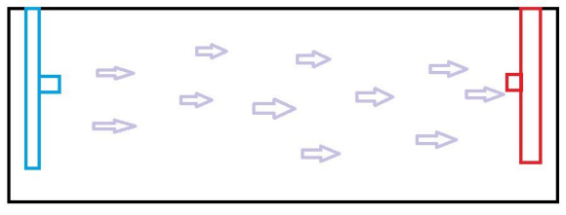
Рисунок 3.11 – Схема напрямку потоку повітря

Відповідно до цих вимог був вибраний вентилятор ВЕНТС ВКМ 315 ЕС з продуктивністю 1400 м³/год та тиском 650 Па. На виході вентиляції буде встановлено жалюзі з приводом "Belimo NM24A-SR-TP", керування цим приводом здійснюється за допомогою дискретного сигналу.

Висновки з розділу

У розділі 3 було виконано розрахунок системи вентиляції та вибір обладнання системи.
Визначено діаметри повітропроводів для різних ділянок, що дорівнюють 100мм, 125мм та 400мм.
За розрахованою витратою повітря та потужністю вибрано наступне обладнання: повітроохолоджувач ОКВ 600*600, калорифер КСК 2-3, змішувальний вузол УСВК 1-6, припливний вентилятор ВЕНТС ВКПВ 4D.
Запропоновано використання автоматизованої систему для викиду зайвого тиску і відпрацьованого повітря. Для реалізації цієї системи передбачено витяжний вентилятор ВЕНТС ВКМ 315 ЕС.
Визначено втрати тиску обладнання та на ділянках з відгалуженнями. Загальні втрати тиску у всій системі становлять 403,2 Па.
За допомогою програмного середовища AutoCAD виконано схему повітропроводів вентиляційної системи.

АВТОМАТИЗАЦІЯ

4.1 Вибір обладнання автоматизації

Програмовані логічні контролери (ПЛК) широко застосовують у сфері промислової автоматизації різноманітних технологічних процесів на великих і малих підприємствах. ПЛК спрощує процес монтажу та налагодження завдяки стандартизації окремих апаратних і програмних компонентів, а також забезпечує підвищену надійність під час експлуатації, зручний ремонт і модернізацію за потреби [16].
Скориставшись каталогами різних виробників, було вибрано вільно програмований контролер для системи вентиляції Certa Simplex300 (рис. 4.1).
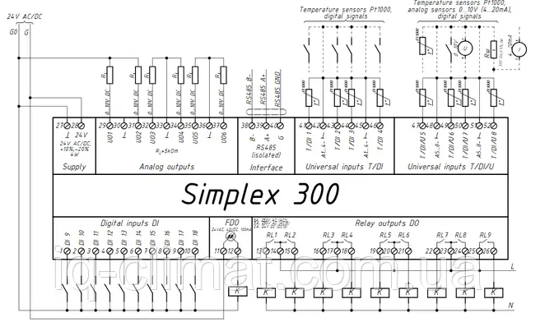
Рисунок 4.1 – Схема електричних підключень контролера

Контролер Simplex 300 програмується з допомогою діаграм функціональних блоків (FBD) серед розробки ViCS.
Характеристики контролера Simplex300:
1. Аналогово-дискретні входи (Т/D): 4шт.
2. Аналогово-дискретні входи (Т/D/U): 4 шт.
3. Аналогові виходи (0-10 В): 6 шт.
4. Дискретні входи (DI): 10 шт.
5. Дискретні виходи: 9 контактів електромагнітних реле + 1 ШИМ-ключ
6. Напруга живлення: 24 В AC/DC, +10%, -20%
7. Число каналів: RS-485 1шт
8. Напруга живлення: 24 В AC/DC, +10%, -20%
9. Потужність, макс: 3 Вт
10. Тип монтажу: на Din-рейку
У якості перетворювача частоти був вибраний SIEMENS G120X 5,5кВт 13,2А 380В (рис. 4.2).
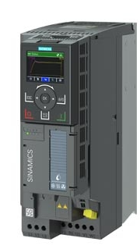
Рисунок 4.2 – Загальний вигляд перетворювача частоти

Технічні характеристики ПЧ:
- Серія: SINAMICS G120X
- Номінальна потужність: 5,5 кВт
- Мережа: 380-480 В 3 AC + 10 / -20% 47-63 Гц
- Температура навколишнього середовища – від 20 до +45 °C
- Розмір: FSB
- Ступінь захисту IP20
- Вбудована польова шина: MODBUS RTU, BACnet MS / TP, USS
Знаючи всі пристрої, які необхідні для використання обраної модифікації, можна вибрати датчики зовнішньої, припливної, зворотної температури, а також температури приміщення. У якості датчика температури приміщення і вулиці будуть використовуватися повітряні термоперетворювачі Tera (рис. 4.3).
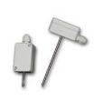
Рисунок 4.3 – Загальний вигляд термоперетворювача

Повітряні термоперетворювачі призначені для вимірювання температури навколишнього повітря в автоматизованих системах вентиляції [17].
Для вимірювання температури повітря всередині повітропроводу був вибраний термоперетворювач Pt100 (рис. 4.4) з такими характеристиками:
- Тип датчика: Pt100.
- Діапазон виміру температури з: -50...+200°C.
- Точність вимірювання 0,3°C.
- Довжина датчика: 30 мм.
- Діаметр датчика: 4 мм.
- Трижильний провід екранований: 0,5 м.
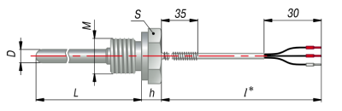
Рисунок 4.4 – Габаритні розміри датчика

Після вибору датчиків температури необхідно вибрати датчики перепаду тиску для фільтру та припливного вентилятору. Було вибрано ОВЕН РД30-ДД — механічне реле перепаду тиску з поворотним покажчиком для ручного настроювання порога спрацьовування (рис. 4.5).
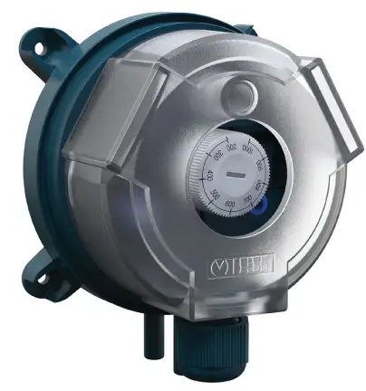
Рисунок 4.5 – Загальний вигляд реле перепаду тиску

Прилад виготовлений у пластиковому корпусі зі штуцерами діаметром 6 мм. До комплекту входить силіконова трубка завдовжки 1,5 м, адаптери для врізання в вентиляційний короб і обтискні клеми для зручності монтажу дротів. Комутований струм до 1,5 А 250 В.
Реле рекомендується для: контролю засмічення фільтра, контролю роботи вентилятора, контролю напрямку потоку в коробі.
Основні характеристики:
Діапазони роботи (вставки): 20...200, 40...400, 50...500, 200...1000 Па. Диференціал, не більш ніж: 10, 20, 20, 100 Па.
Температура вимірюваного середовища -20...+85 °C.
Ступінь захисту корпусу — IP54.
Приєднання до процесу — штуцер 6 мм під гнучку трубку. Перевантажувальна здатність — до 10 кПа.
Похибка вимірювання — до 15%, але не менш ніж ±10 Па.

4.2 Алгоритм роботи системи вентиляції

Робота алгоритму починається зі спрацювання датчика руху, який надсилає сигнал на контролер, який у свою чергу запускає двигун припливного вентилятора. Далі здійснюється перевірка датчиків температури, і якщо різниця температур ззовні та всередині приміщення більша за 10 ^{о}C, вмикається керування калорифера або повітроохолоджувача. Потім система очікує сигнал відкінцевого вимикача, і коли цей сигналнадходить, нагрівач або охолоджувач вимикається, двигун зупиняється і алгоритм завершується. Якщо умова різниці температур не виконується, алгоритм продовжує очікувати сигнал з кінцевого вимикача після чого алгоритм завершується (рис. 4.6).
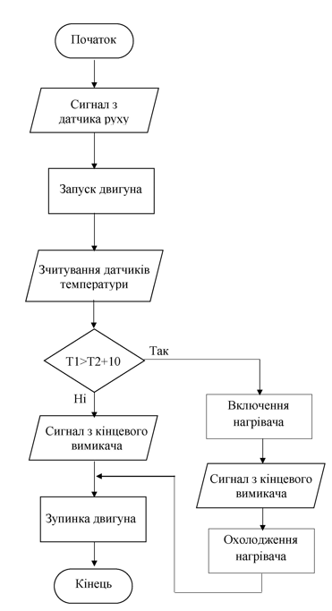
Рисунок 4.6 – Алгоритм роботи системи вентиляції

4.3 Моделювання режимів роботи частотно-регульованого електроприводу в програмному середовищі MatLab

Метою моделювання є побудова характеристик залежності електромагнітного моменту і кутової швидкості обертання електродвигуна від часу запуску, а також для визначення перерегулювання, зсуву і часу переходу. Для початку змоделюємо просту модель прямого пуску асинхронного двигуна для перевірки параметрів, а потім модель із перетворювачем частоти й автономним інвертором напруги.

4.3.1 Моделювання прямого пуску асинхронного двигуна ВЕНТС ВКПВ 4D

Модель являє собою принципову схему, що складається з джерел синусоїдальної напруги, асинхронного двигуна з короткозамкненим ротором,
блока для вимірювання основних параметрів двигуна, осцилографа для вимірювання струмів статора та ротора, електромагнітного моменту та швидкості обертання ротора, також до складу моделі входить вимірювач активної та реактивної потужності (рис. 4.7).
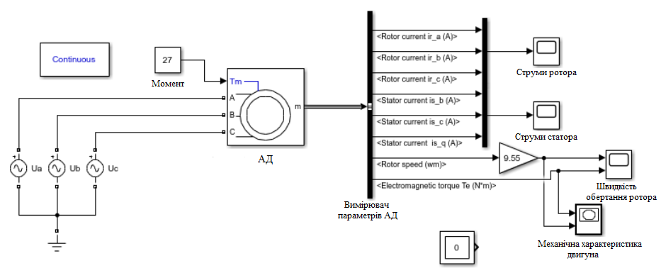
Рисунок 4.7 – Схема моделі прямого пуску АД

У якості джерела змінної напруги використані блоки «AC Voltage Source», у яких задається значення напруги, фаза і частота. Асинхронний двигун представлений у вигляді блоку «Asynchronous Machine SI Units». Для вимірювання параметрів електродвигуна використовується блок «Bus Selector», який дає змогу відстежувати параметри ланцюга ротора і статора, а також частоту обертання ротора та електромагнітний момент. Для того, щоб відобразити струми ротора і струми статора, відповідно, на одному осцилографі, відповідні виводи вимірювача параметрів електродвигуна підключаються до блоку «Mux», після чого вивід цього блоку підключається до осцилографа, для відображення якого використовується блок «Scope».
Перед моделюванням необхідно визначити параметри схеми заміщення АД, паспортні дані якого наведено в табл. 4.1.

Таблиця 4.1 – Паспортні дані ВЕНТС ВКПВ 4D
P_{н}, кВт | n₂, об/хв | cos φ | I_{н}, А | k_{i} | m_{п} | m_{max} | J, кг*м² | η
4 | 1425 | 0,83 | 8,6 | 6 | 2,3 | 2,9 | 0,0101 | 0,847

За даними з табл. 4.1 можна визначити:
- Швидкість обертання магнітного поля (синхронна швидкість обертання):
$$n_{1}=\frac{{60*f}_{c}}{p} (4.1)$$
$$n_{1}=\frac{60*50}{2}=1500 об/хв$$
- Номінальне ковзання:
$$s=\frac{n_{1}-n_{2}}{n_{1}}=\frac{1500-1425}{1500}=0,05 (4.2)$$
- Номінальну кутову швидкість обертання ротора:
$$ω_{н}=\frac{π∙n_{2}}{30}=\frac{3,14*1425}{30}=149,15\frac{рад}{с} (4.3)$$
- Кутову швидкість обертання магнітного поля:
$$ω_{н}=\frac{2∙π∙f_{c}}{p}=\frac{2*3,14*50}{2}=157\frac{рад}{с} (4.4)$$
- Номінальний момент:
$$M=\frac{P_{н}}{ω_{н}}=\frac{4000}{149,15}=26,82 Н*м (4.5)$$
- Пусковий момент:
$$M_{пуск}=m_{п}*M_{н}=2,3*26,82=61,69 Н*м (4.6)$$
- Максимальний момент:
$$M_{max}=m_{max}*M_{н}=2,9*26,82=77,78 Н*м (4.7)$$
- Критичне ковзання:
$$s_{кр}=s_{н}∙\left(m_{max}+\sqrt{m_{max}^{2}-1}\right)=0,05*\left(2,9+\sqrt{{2,9}^{2}-1}\right)=0,516 (4.8)$$

- Індуктивність контуру
$$L_{m}=L_{s}-L_{sp}=0,1458-0,0033=0,1425 Гн (4.9)$$
- Коефіцієнт приведення
$$C_{1}=1+\frac{L_{sp}}{L_{m}}=1+\frac{0,0033}{0,1425}=1,023 (4.10)$$
Результатом моделювання є графіки залежностей струмів статора і ротора від часу відповідно і розгінна характеристика (рис. 4.8 - 4.10).
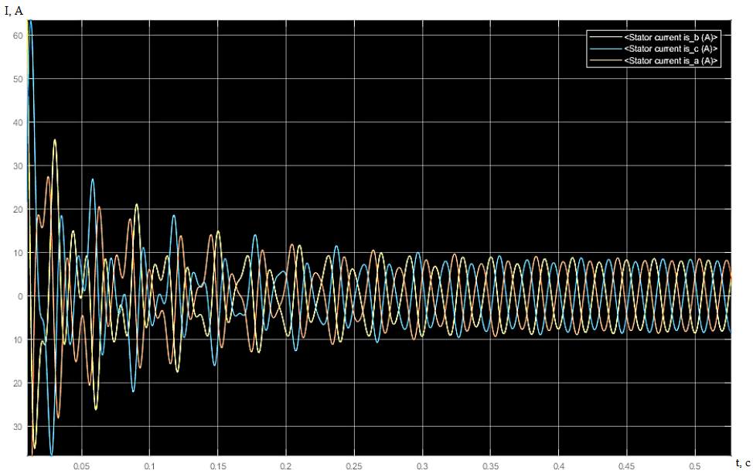
Рисунок 4.8 – Графік зміни струмів статора від часу
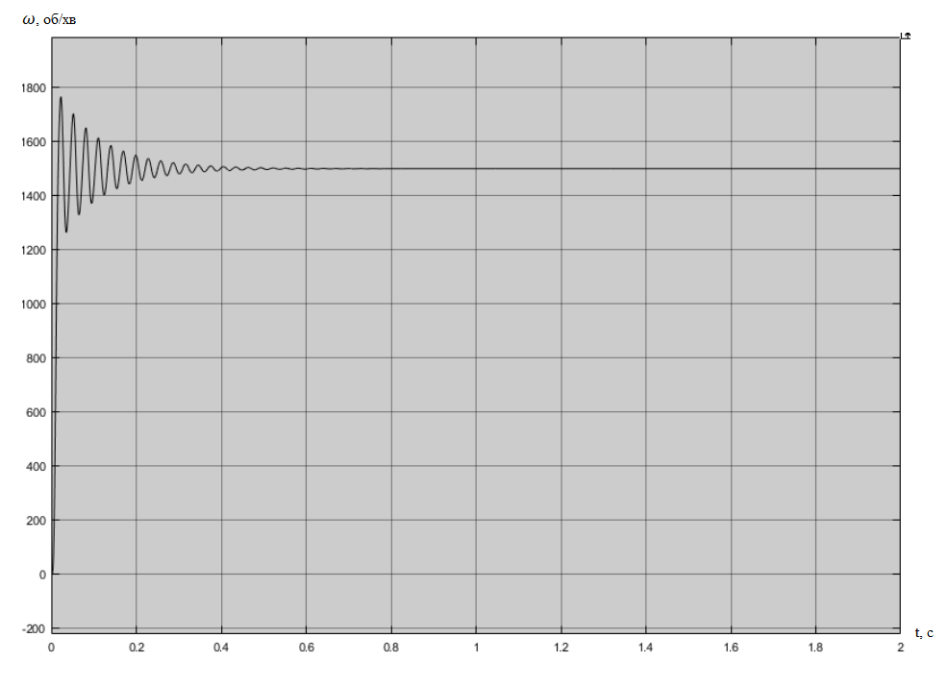
Рисунок 4.9 – Графік швидкості обертання ротора
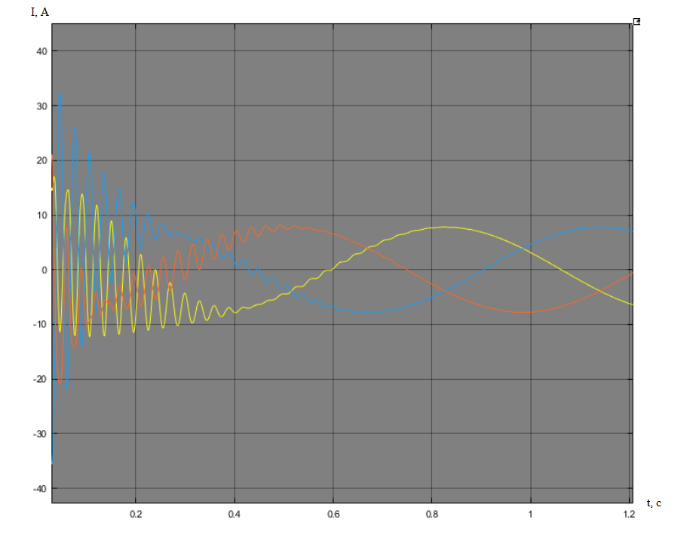
Рисунок 4.10 – Графік зміни струмів ротора від часу

На рис. 4.8, 4.10 показано значення струму статора і ротора за заданих параметрів двигуна. Ці значення мають такі характеристики: у момент пуску двигуна пусковий струм набуває значення 63,55 А, після чого знижується до 8,6 А, водночас кратність пускового струму до номінального перевищує зазначене в паспорті значення 6 і становить 7,4. Таке перевищення істотно підвищить споживання електроенергії та зменшить термін служби двигуна [18]. З рис. 4.9 видно, що час перехідного процесу моделювання не перевищує 0,5 с. Після моменту часу 0,5 с двигун розганяється до номінальної швидкості 1425 об/хв. Під час пуску двигуна присутні коливання швидкості.
Прямий пуск не доцільним в даній системі. При підвищеному пусковому струмі та електромагнітному моменті дана система електроприводу буде споживати набагато більше електричної енергії і швидше вийде з ладу.

4.3.2 Моделювання пуску асинхронного частотно-регульованого двигуна

Регулювання швидкості АД здійснюється зміною напруги і частоти джерела живлення, що працює як у режимі джерела напруги, так і джерела струму. Отже, швидкість обертання та електромагнітний момент на валу двигуна можна регулювати шляхом зміни напруги джерела живлення за умови f=const, зміни частоти та напруги джерела живлення (скалярне керування частотою), зміни частоти та струму обмотки статора (скалярне частотно-струмового керування), зміни частоти та значень струму змінних асинхронного двигуна і взаємної орієнтації їхніх векторів у полярній або декартовій системі координат (векторне керування) [19].
Принцип скалярного керування частотно-керованим асинхронним електроприводом ґрунтується на зміні частотних і струмових значень модулів змінних асинхронного двигуна (напруги, магнітні потоки, проточні муфти та струми ланцюгів двигуна). Системи зі зворотним зв'язком за
струмом статора і швидкістю обертання знайшли найбільше застосування.

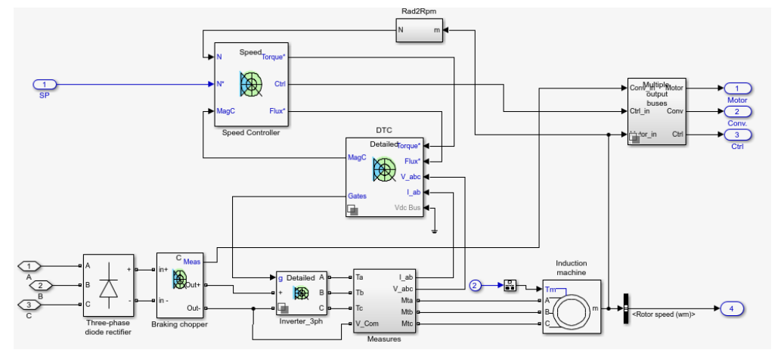
Рисунок 4.11 – Схема моделі системи ПЧ АД

Результати моделювання наведені на рис. 4.12 - 4.14.
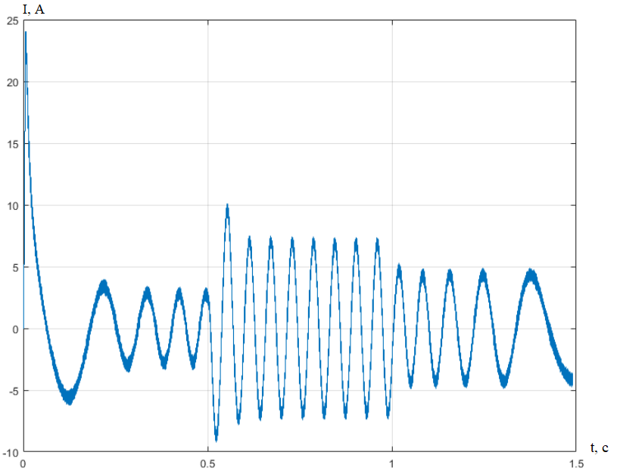
Рисунок 4.12 – Графік струму статора
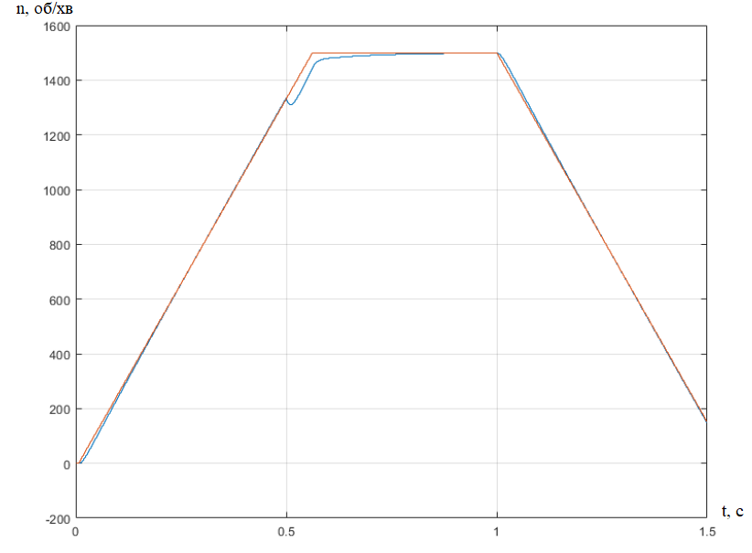
Рисунок 4.13 – Графік швидкості обертання ротора

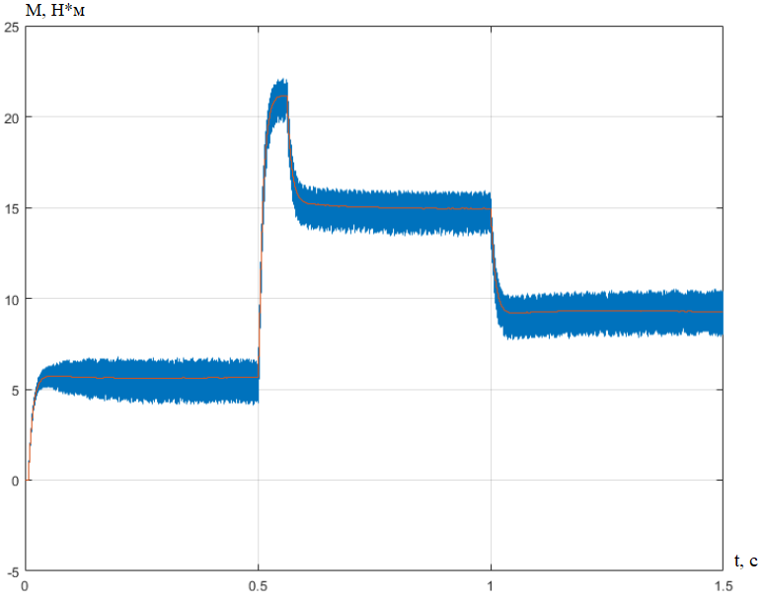
Рисунок 4.14 – Графік моменту на валу двигуна

На рис. 4.12 зображено струм статора електродвигуна під час пуску, роботи на номінальній швидкості та гальмуванні. Пусковий струм за цієї системи електроприводу порівняно з прямим пуском знизився майже в 3 рази і становить 24,15 А. Відповідно, кратність пускового струму до номінального дорівнює 2,81 (за паспортними даними допускається 6). Це зниження пускового струму зменшить витрати на споживання електроенергії.
На рис. 4.13 зображено графік швидкості обертання ротора двигуна, за яким можна зробити такі висновки: до часу 0,5 с після пуску електродвигуна швидкість обертання ротора досягає усталеного значення, як під час прямого пуску, але при цьому відсутній коливальний процес, що означає зменшення або відсутність вібрацій. Після цього на моменті часу 1 с починається процес гальмування електродвигуна, після чого швидкість двигуна досягає нуля до моменту часу 1,6 с.
Механічні характеристики при частотному регулюванні швидкості обертання ротора асинхронного двигуна наведено на рис. 4.15.
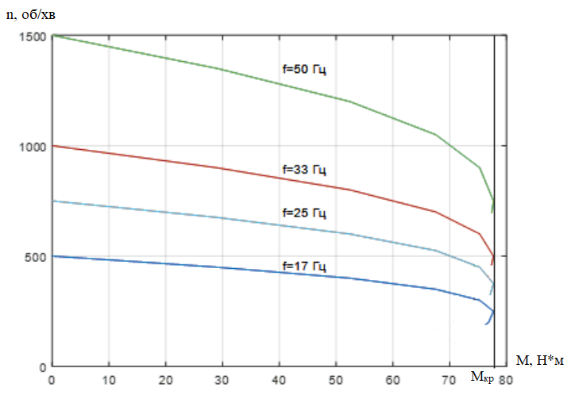
Рисунок 4.15 – Механічні характеристики при частотному регулюванні швидкості обертання ротора

Висновки з розділу

У розділі 4 було виконано вибір обладнання автоматизації: ПЛК Simplex300, ПЧ SIEMENS G120X, датчики температури та реле перепаду тиску.
Наведена схема алгоритму роботи системи вентиляції.
У результаті моделювання було виявлено перевагу застосування перетворювача частоти для пуску, сталого режиму роботи та гальмування асинхронного двигуна. При цьому спостерігається зменшення пускового струму, робочого моменту, вібрацій під час розгону двигуна, що суттєво впливає на його термін служби та споживання електроенергії.

ОХОРОНА ПРАЦІ

5.1 Загальна характеристика об’єкта

Об'єктом для проєктування в цій роботі виступає виробничий цех з виробництва пластикових пляшок (рис. 5.1). Зовнішня стіна цеху теплоізольована, що дає змогу в літній час зменшити тепловий вплив зовнішнього середовища, а в зимовий час скоротити віддачу тепла на вулицю.
Рисунок 5.1 – Схема виробничого цеху

Площа приміщення для робітників становить 11,6м², площа санітарного вузла становить 8,9м², площа кабінету дорівнює 15,7м², площа складу – 27м², площа виробничого цеху дорівнює 186,8м². Загальна висота приміщення дорівнює 3м.
У дипломному проєкті виконується автоматизація вентиляійної установки виробничого цеху, основні параметри ЕУ зведені у табл. 5.1.

Таблиця 5.1 – Технічні характеристики ЕУ
Найменування | Вид розміщення | Розміщення робочого місця | Категорія електрприміщення | Категорія з пожежної безпеки
Вентиляційне жалюзі | Внутрішня ЕУ | У виробничому цеху над вхідними дверима | Приміщення з підвищеною небезпекою | Г
Калорифер | Внутрішня ЕУ | Окреме приміщення (2х2х2) м | Приміщення з підвищеною небезпекою | Г
Повітроохолоджувач | Внутрішня ЕУ | Окреме приміщення (2х2х2) м | Приміщення з підвищеною небезпекою | Г
Припливний вентилятор | Внутрішня ЕУ | Окреме приміщення (2х2х2) м | Приміщення з підвищеною небезпекою | Г
Витяжний вентилятор | Внутрішня ЕУ | Окреме приміщення (2х2х2) м | Приміщення з підвищеною небезпекою | Г
Змішувальний вузол | Внутрішня ЕУ | Окреме приміщення (2х2х2) м | Приміщення з підвищеною небезпекою | Г
Трансформаторна підстанція | Внутрішня ЕУ | Окреме приміщення за межами цеху (5х5х3) м | Приміщення з підвищеною небезпекою | Г

  - Перелік робіт та склад бригади

Кількість робітників, необхідних для здійснення оперативного (чергового) обслуговування електроустановок по кожній відокремленій структурній одиниці, визначається по формулі [20]:
$$Ч=\frac{С_{ч}}{Ф∙К_{В}}∙К_{д}=\frac{12000}{2080∙0,91}∙1,3≈8 осіб (5.1)$$
де С_{ч} – сумарні річні трудовитрати оперативного обслуговування, згідно Плану-кошторису, людино/годин (С_{ч} = 12000); Ф – річний фонд робочого часу в розрахунку на одного працівника, годин (Ф = 2080); К_{д} – коєфіцієнт ведення технічної документації (К_{д} = 1,3); Кв – коєфіцієнт використання фонду робочого часу (К_{в} = 0,91).
Відповідно до розрахованої кількості робітників чергового обслуговування прийнято наступний склад бригади: 3 техніка-електрика, 4 інженера-електрика та провідний інженер-електрик.
Кількість робітників, необхідних для виконання технічного обслуговування та ремонтів (поточного, капітального, аварійного тощо) електроустановок, визначається за формулою [20]:
$$Р=\frac{С_{р}}{Ф∙К_{В}∙П_{н}}=\frac{4000}{1040∙0,91∙1,1}≈4 особи (5.2)$$
де: С_{р} – сумарні річні трудовитрати технічного обслуговування та ремонтів електроустановок згідно Плану-кошторису, людино/годин (С_{р} = 4000); Ф – річний фонд робочого часу в розрахунку на одного працівника, годин (Ф = 1040); К_{в} – коефіцієнт використання фонду робочого часу, (К_{в} = 0,91); П_{н} – коефіцієнт планового росту продуктивності праці, (П_{н} = 1,1).
Відповідно до розрахованої кількості робітників технічного обслуговування прийнято наступний склад бригади: 3 техніка-електрика, 1 інженер-електрик
Кількість робітників, необхідних для виконання випробувань, вимірювань, налагодження тощо, електроустановок визначається за формулою [20]:
$$В=\frac{С_{в}}{Ф∙К_{В}∙П_{н}}=\frac{5000}{2080∙0,91∙1,1}≈3 особи (5.3)$$
де С_{в} – сумарні річні затрати праці на проведення випробувань, вимірювань, налагодження тощо електроустановок згідно з Планом-кошторисом, людино/годин (С_{в} = 5000); Ф – річний фонд робочого часу в розрахунку на одного працівника, годин, (Ф = 2080); К_{в} – коефіцієнт використання фонду робочого часу, який враховує втрат різних причин (К_{в} = 0,91); П_{н} – коефіцієнт планового росту продуктивності праці, (П_{н} = 1,1).
Відповідно до розрахованої кількості робітників, необхідних для виконання випробувань, вимірювань, налагодження прийнято наступний склад бригади: головний електрик, провідний інженер-електрик, інженер-електрик.
Кваліфікаційні групи з електробезпеки визначаються відповідно до [21].Так як вентиляційне обладнання, що обслуговується, має рівень напруги в межах 230-380 В, кожен працівник повинен мати не нижче III кваліфікаційної групи з електробезпеки. Трансформаторна підстанція має рівні напруги 6/0,4 кВ, відповідно обслуговуючий персонал повинен мати не нижче IV кваліфікаційної групи з електробезпеки.
Пуск, налагодження та експлуатація вентиляційної системи повинні проводитися відповідно до [22].

  - Визначення та оцінка показників умов праці на робочих місцях

Показники умов праці під час виконання робіт для бригади електротехнічних працівників наведені у табл. 5.2.
Таблиця 5.2 – Чинники умов праці та їх показники
Найменування чинника | Основні характеристики | Числове значення показника
Параметри мікроклімату | Температура повітря  Вологість  Швидкість повітря | (15…20) ^{о}С  (50…75) %  (0,1…0,2) м/с
Важкість праці | Переміщення вантажів  Робоче положення  Статичні та динамічні навантаження  Категорія робіт | До 30 кг  «стоячи», «стоячи зігнувшись»  45 Вт, (150…200) (Вт·год)  ІІ категорія
Напруженість праці | Тривалість зосередженого спостереження  Тривалість активних дій  Змінність  Напруженість органів чуття: зір  Категорія | 20% робочого часу  30 % робочого часу  1 зміна, 8 годин  20-25 % робочого часу  ІІ категорія
  - Визначення та оцінка шкідливих і небезпечних виробничих чинників

Таблиця 5.3 – Перелік небезпечних і шкідливих виробничих чинників
Найменування | Фактичне значення | Допустиме значення
Електричного походження
Напруга, В | 380 | 6
Струм, А | 20 | 6*10⁻⁷
Неелектричного походження
Шум, дБ | 70 | 65

Відповідно до [4] умови праці відносяться до допустимих.

5.5 Вибір технічних та організаційних заходів з безпеки праці

Технічні та організаційні заходи наведені у табл. 5.4.
Таблиця 5.4 – Технічні та організаційні заходи
Вид заходу | Найменування заходу | Опис, показники і характеристики
Технічні заходи з електробезпеки
Ізоляція | Ізоляція повітряних та кабельних ліній | ПВХ ізоляція
Огороджувальний засіб | Огорожа трансформатора | Сітчаста, відповідно до розмірів трансформатора
Захист від ураження електричним струмом | Захисне заземлення | Сталеві стержні довжиною 3м
Організаційні заходи з електробезпеки
Категорія робіт | Поблизу струмовідних частин ЕУ | Наряд-допуск
Попереджувальні знаки | Знак, що розташовується на дверях трансформаторної підстанції | Знак «УВАГА! Небезпечне місце»
Ремонт | Графік ремонтних робіт | Складається головним електриком
Огляд ЕУ | Огляд ЕУ перед пуском вентиляційної установки | Зовнішній огляд, перевірка пускових пристроїв, перевірка вентилятора на наявність механічних ушкоджень
Технічні заходи щодо інших НШВЧ
Шум | Призначення ЗІЗ | Захисні навушники (Див. табл. 5.5)
  - Вибір засобів індивідуального захисту для обмеження впливу небезпечних і шкідливих виробничих чинників

У табл. 5.5 наведений перелік засобів індивідуального захисту
Таблиця 5.5 – Перелік засобів індивідуального захисту
Вид ЗІЗ | Призначення | Марка або маркування. Модель. Матеріал. | Гарантований термін використання | Технічні характеристики
Захист рук | Захід від електричного струму | Рукавиці діелектричні категорії R, C, клас 1, гума | 2 роки | Під час роботи із струмоведучими частинами ЕУ
Захист голови | Захист від механічного впливу | Каска, полікарбонат | 2 роки | Під час переміщення вантажів та від час монтажних робіт
Захист органів слуху | Зниження рівня шуму | Навушники захисні, ABS-пластик | 6 місяців | Під час роботи з підвищеним звуковим навантаженням

  - Вибір заходів із запобігання та ліквідації наслідків пожеж і вибухів

Пожежна безпека електроустановок регламентується відповідно до [23]. У виробничому цеху розташовані сталеві столи та стільці, а також устаткування вентиляційної установки – вентиляційне жалюзі , щит силового живлення та пульт керування вентиляційною установкою. Інше обладнання знаходиться за межами виробничого цеху Причиною виникнення пожежі може бути загоряння пластмасових частин електричного обладнання при виникненні іскри в приміщенні, а саме внаслідок порушення ізоляції струмоведучих частин апаратури. Таке приміщення відповідно до [23] відноситься до категорії «Г (помірнопожежонебезпечна)», тому що використовуються негорючі речовини в гарячому стані.
За категорією будівлі були розроблені наступні засоби та заходи пожежної безпеки:
- Виробничий цех забезпечується 2-ма вуглекислотними вогнегасниками ВВ-5, які розташовуються у найближче можливому до електрообладнання місці;
- Цех забезпечується автоматичною системою пожежогасіння (АСПГ), так як відноситься до категорії Г за вибухопожежною і пожежною небезпекою
- Проводиться розробка і впровадження регламентів по гасінню пожеж, евакуації та порятунку з місць пожежі й задимлення людей і майна (матеріальних цінностей).
Таблиця 5.6 – Перелік заходів з пожежної безпеки
Група заходів | Технічні характеристики | Критерії вибору
Технічні
Вуглекислотний вогнегасник ВВ-5 | Пересувний, тривалість дії – 25 с, довжина струменю – 5м | Категорія «Г» за вибухопожежною і пожежною небезпекою
Автоматична система пожежогасіння | Контроль загоряння/задимлення з можливістю прийняття рішення про запуск системи пожежогасіння | Категорія «Г» за вибухопожежною і пожежною небезпекою
Організаційні
План дій з попередження пожеж і вибухів | Вимоги до евакуаційних заходів, планах евакуації, забезпечення дотримання протипожежних вимог | Відповідно до [25]

  - Розрахунок захисного заземлення

Для запобігання ураження електричним струмом використовується захисне заземлення.
При розрахунку заземлення прийняті наступні параметри:
1. напруга устаткування, що заземлюється, 400 В;
2. електроустановка з ізольованою нейтраллю;
3. грунт, ρ = 100 Ом*м;
4. діаметр стержня, d = 15 мм;
5. довжина стержня, l = 3 м.
Визначаються припустимі опори пристрою, що треба заземлити Rg = 10 Ом (електроустановки напругою до 1000 В з ізольованою нейтраллю). Опори штучних заземлень:
$$R_{u}=R_{g}=10 Ом (5.4)$$
У якості вертикального заземлення обрано сталевий стрижень (діаметр – 15 мм, довжина 3 м). Опір грунту ρ = 100 Ом*м. Опір розтікання з одного вертикального електрода розраховується за формулою:
$$R_{1}=\frac{ρ}{2πl}\left(ln\frac{2l}{d}+\frac{1}{2}ln\frac{4t+l}{4t-l}\right)=\frac{100}{2∙3,14∙3}∙\left(ln\frac{2∙3}{15∙{10}^{-3}}+\frac{1}{2}ln\frac{4∙2+3}{4∙2-3}\right)=32 Ом (5.5)$$
Необхідна кількість вертикальних електродів визначається залежністю:
$$n=\frac{R_{1}}{η_{в}R_{u}}=\frac{32}{0,78∙10}=4 шт (5.6)$$
де η_{в} =0,78– коефіцієнт взаємного екранування електродів, що залежить від кількості електродів і їх взаємного розташування.
Форма перетину з'єднувальної смуги: вибрано сталеву смугу товщиною 4 мм і шириною 40 мм. Довжина сполучної смуги:
l_{n} = a(n-1), (5.7)
l_{n} = 3(4-1) = 9 м,
де а – відстань між вертикальними електродами а = 3 м.
Опір розтікання струму з'єднувальної смуги:
$$R_{n}=\frac{ρ}{2πη_{е}}∙ln\frac{2l_{n}^{2}}{bt_{n}}=\frac{100}{2∙3,14∙0,75}∙ln\frac{2∙9^{2}}{0,04∙0,82}=6,015 Ом, (5.8)$$
Де η_{е} - коефіцієнт екранізування сполучної смуги і вертикальних електродів.
Звідси еквівалентний опір штучних заземлень:
$$R_{u}^{`}=\frac{R_{1}{∙R}_{n}}{R_{1}+n∙η_{е}∙R_{n}}=\frac{32∙6,015}{32+4∙0,75∙6,015}=8,13 Ом (5.9)$$
Отриманий еквівалентний опір заземлювача відповідає вимогам [23].
Схема заземлення зображена на рис. 5.2.
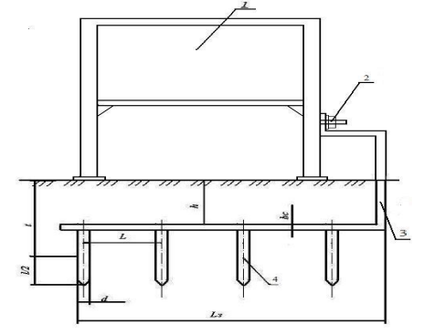
Рисунок 5.2 – Схема захисного заземлення

Висновки з розділу

У розділі «Охорона праці» були розглянуті головні положення щодо вирішення питань, які спрямовані на створення безпечних та здорових умов праці при обслуговуванні системи вентиляції у виробничому цеху.
Наведена загальна характеристика об’єкта (площа виробничого цеху та прилеглих приміщень) та його схема, наведені технічні параметри ЕУ. За пожежною небезпекою виробничий цех віднесено до категорії Г.
Визначена кількість робітників, необхідних для здійснення чергового, ремонтного та випробувального обслуговування, що склало 8, 4 та 3 особи відповідно. Зазначено, що для обслуговування вентиляційної установки кожен працівник повинен мати не нижче III кваліфікаційної групи з електробезпеки, для обслуговування трансформаторної станції – не нижче IV.
За переліком небезпечних і шкідливих виробничих чинників умови праці віднесені до допустимих.
Відповідно до категорії праці впроваджені технічні та організаційні заходи для обмеження впливу НШВЧ, а також наведений перелік засобів індивідуального захисту та перелік заходів з пожежної безпеки.
Виконаний розрахунок захисного заземлення вентиляційної установки та визначені його основні параметри. Наведена схема захисного заземлення.

ВИСНОВКИ

Наявність вентиляційної системи необхідна для забезпечення повітрообміну всередині будівлі шляхом видалення зайвої вологи, тепла, шкідливих речовин. Її присутність - одна з головних умов для забезпечення життєдіяльності. Якщо в приміщенні відсутні будь-які види систем вентиляції, це шкодить людському організму.
Під час написання дипломного проєкту було проведено аналіз сучасних систем промислової. Розглянуто методики та принципи проєктування промислової вентиляції.
Визначено необхідний об'єм повітря для кожного приміщення. Виконано розрахунок потужності припливу, швидкості потоку повітря, діаметра повітропроводу за площею перерізу. Проведено розрахунок вентиляції. Складено креслення приміщення і системи повітропроводів, виконано аеродинамічний розрахунок для кожної ділянки системи вентиляції. Підібрано кероване, виконавче та вимірювальне обладнання на основі аеродинамічних розрахунків. Виконано вибір програмованого логічного контролера і його модифікації виходячи з типу вентиляційної системи.
Запропоновано використання додаткового витяжного вентилятора у системі для викиду зайвого тиску та відпрацьованого повітря.
Виконано розрахунок електричних навантажень відповідно до розрахункових даних електричного обладнання, складено схему електрпостачання виробничого цеху.
Розглянуті головні положення щодо вирішення питань, які спрямовані на створення безпечних та здорових умов праці при обслуговуванні системи вентиляції у виробничому цеху. Відповідно до категорії праці впроваджені технічні та організаційні заходи для обмеження впливу НШВЧ, а також наведений перелік засобів індивідуального захисту та перелік заходів з пожежної безпеки.
Створена система дає користувачеві такі важливі переваги: система керування забезпечує регулювання функції виходу із заданою якістю перехідного процесу. При цьому система регулювання досить динамічна, а помилка регулювання близька до нуля. Також є можливість модернізувати систему шляхом додавання резервного вентилятора, зволожувача повітря і попереднього нагрівання повітря. Використання контролера дає можливість реалізувати управління вентиляційною системою в автоматичному режимі. З цього випливає, що встановлені характеристики, наприклад, збереження певної температури в приміщенні, стануть підтримуватися значно точніше, ніж за умови ручного керування.

Список використаної літератури

- Goodfellow H. D. Advanced design of ventilation systems for contaminant control. Amsterdam: Elsevier, 1985. 772 p.
- Жихарєва Н. В., Перепека В. І., Хмельнюк М. Г. Енергозбереження при експлуатації припливних систем вентиляції та кондиціювання повітря. Холодильна техніка та технологія. 2016. № 2, Т. 52. С. 62–65.
- В. Ю. Щербина. Методологія проєктування: навч. посіб. Київ: КПІ ім. Ігоря Сікорського, 2018. 77 с.
- Гаєвський Д., Джеджула В. Сучасні системи вентиляції і кондиціонування спеціальних виробничих приміщень. Науково-технічна конференція підрозділів Вінницького національного технічного університету: 2016 рік: матеріали наук.-техн. конф., 2-11 бер. 2016 р. Вінниця: ВНТУ, 2016. С. 1551 –1552.
- Приймак, О. В. Експериментальні дослідження теплових і гідродинамічних характеристик тепломасообмінників змішувального типу (ТМЗД). Вентиляція, освітлення та теплогазопостачання. 2005. Вип. 8. С. 109-112.
- Müller D. Mixing ventilation: Guide on mixing air distribution design. Brussels, Belgium: REHVA, 2013. 114 p.
- Калетнік Г.М., Яропуд В.М. Експериментальні дослідження ефективності функціонування систем забезпечення мікроклімату від’ємного тиску в тваринницьких приміщеннях. Конструювання, виробництво та експлуатація сільськогосподарських машин Загальнодержавний міжвідомчий науково-технічний збірник. 2023. Вип. 53. С. 66–84.
- Ковальчук А., Листопадська Т. Ефективність використання вентиляційних установок рекуперативного типу. Загальнодержавний науково-виробничий та інформаційний журнал «Енергозбереження. Енергетика. Енергоаудит». 2015. № 4. С. 7-14.
- Zhang W. Prediction and visualizing validation of downward directed vertical wall jets and air lake phenomena. Procedia Engineering. 2017. Vol 205, №. 1. P. 2887-2894.
- Рябенко І. С., Мейта О. В. Електроенергетика, електротехніка та електромеханіка: навч. посіб. Київ: КПІ ім. Ігоря Сікорського, 2018. 244 с.
- ДБН В.2.5-28:2018 Природне і штучне освітлення. [Чинний від 2019-03-01]. Київ, 2018. 133 с.
- Правила улаштування електроустановок. [Чинний від 2017-07-21]. Київ, 2017. 760 с.
- ДБН В.2.5-67:2013. Опалення, вентиляція та кондиціонування. [Чинний від 2013-01-25]. Київ, 2013. 147 с.
- Автоматизація робочих процесів засобів механізації застосуванням розподілених систем управління / Аулін В. В. та ін. Сучасні проблеми землеробської механіки: матеріали ХХІ Міжнар. наук. конф., 17-18 жовтня 2020 р. Харків: ХНТУСГ, 2020. С. 18-19.
- Яцук В. О., Олеськів T. М. Метрологічне забезпечення вимірювання температури та різниці температур для геліосистем. Вимірювальна техніка та метрологія. 2018. № 4, т. 2. С. 54–64.
- Cаганяк О. О. Перетворювач частоти з векторним методом керування силовими елементами: маг. дис. / Сум. держ. ун-т. Суми, 2020. 69 с.
- Юрченко О. Ю., Барсукова Г. В. Використання частотного перетворювача – дієвий та зручний спосіб регулювання швидкості насосного агрегату. Вісник Сумського національного аграрного університету. Серія «Механізація та автоматизація виробничих процесів»,. 2022. № 3, т. 45. С. 57–63.
- Л. Третякова. Охорона праці та пожежна безпека: навч. посіб. Київ: КПІ ім. Ігоря Сікорського, 2021. – 58 с.
- НПАОП 40.1-1.21-98. Правила безпечної експлуатації електроустановок споживачів. [Чинний від 1998-02-10]. Київ, 1998. 93 с.
- ДСТУ Б А.3.2-12:2009. Система стандартів безпеки праці. Системи вентиляційні. Загальні вимоги. [Чинний від 2009-12-23]. Київ, 2010. 8 с.
- Державні санітарні норми та правила. Гігієнічна класифікація праці за показниками шкідливості та небезпечності факторів виробничого середовища, важкості та напруженості трудового процесу. [Чинний від 2014-05-30]. Київ, 2014. 18с.
- ДСТУ Б В.1.1-36:2016. Визначення категорій приміщень, будинків та зовнішніх установок за вибухопожежною та пожежною небезпекою. [Чинний від 2017-01-01]. Київ, 2016. 61с.
- ДБН В.1.2-7:2021 Основні вимоги до будівель і споруд. Пожежна безпека. [Чинний від 2022-09-01]. Київ, 2021. 25 с.

